
Avenida Liberdade, 928 - 01502-001 - SÃO PAULO  (11) 3340-0500

D.O.E de 09-08-2023 - Seção III – Página 14

COORDENADORIA DE GESTÃO DE RECURSOS HUMANOS

PROCESSO SELETIVO SIMPLIFICADO PARA CONTRATAÇÃO TEMPORÁRIA DE DOCENTES PARA A EDUCAÇÃO PROFISSIONAL TÉCNICA DE NÍVEL MÉDIO
EDITAL DE ABERTURA DE INSCRIÇÕES
A Coordenadora em Exercício da Coordenadoria de Gestão de Recursos Humanos da Secretaria da Educação do Estado de São Paulo, com fundamento no disposto no artigo 6º do Decreto nº 54.682, de 13-08-2009, torna pública a abertura de inscrições e a realização do processo seletivo simplificado de docentes para atuar nos itinerários formativos técnicos profissionais do ensino médio da rede estadual, por meio de provas e títulos, a ser realizado em nível regional, mediante as condições estabelecidas neste edital e seus ANEXOS.
I - DAS DISPOSIÇÕES PRELIMINARES
1 - O presente processo seletivo simplificado destina- -se à formação de cadastro de candidatos(as) à contratação temporária, para ministrar aulas presenciais aos estudantes da Educação Profissional Técnica de Ensino Médio da rede pública estadual de ensino, conforme sua habilitação de nível superior e o(s) correspondente(s) grupo(s) de formação constantes no ANEXO III, os eixos de prova, cursos, componentes curriculares e grupos de formação constantes no ANEXO V, e os eixos de prova disponíveis por Diretoria de Ensino constantes no ANEXO VI.
2 - A contratação temporária terá por objeto a realização de trabalho junto aos(às) estudantes nas Unidades Escolares da rede estadual de ensino. 3 - Poderão se inscrever no presente processo seletivo os docentes que queiram celebrar contrato com a rede estadual de educação, desde que cumpridas as exigências contratuais constantes deste edital e nas demais normas pertinentes ao assunto.
4 – A remuneração será por subsídio nos termos do inciso I, artigo 3º da Lei Complementar nº 1374/2022, aos docentes contratados nos termos da Lei Complementar nº 1.093, de 16-07- 2009 e atualizações, conforme a carga horária que efetivamente vierem a cumprir, observando o mínimo de 25 (vinte e cinco) horas semanais, equivalente à 20 (vinte) aulas. Excepcionalmente, a critério da Administração, poderá ocorrer a contratação de docente temporário com carga horária inferior.
5 - O valor apresentado do subsídio é de R$ 5.000,00 (cinco mil) reais, para a Jornada Ampliada de Trabalho Docente (40 horas semanais) e de R$ 3.125,00 (três mil, cento e vinte e cinco) reais, para Jornada Completa de Trabalho Docente (25 horas semanais).
6– O processo seletivo será realizado considerando-se 6 (seis) eixos de prova, a serem realizadas conforme o constante no Capítulo IX – Das Provas. I
I - DOS REQUISITOS
1. - São considerados aptos a participarem deste processo seletivo os(as) habilitados(as) para atuar na Educação Profissional Técnica de Nível Médio, conforme Deliberação do Conselho Estadual de Educação 207/2022: 1.1 - Licenciados(as) na área ou componente curricular do curso, em cursos de Licenciatura específica ou equivalente, e em cursos para Formação Pedagógica para graduados(as) não licenciados(as), consoante legislação e normas vigentes à época;
1.2 - Graduados(as) no componente curricular, portadores de certificado de especialização lato sensu, com no mínimo 120h de conteúdos programáticos dedicados à formação pedagógica;
1.3 - Graduados(as) no componente curricular ou na área do curso.
2. As habilitações de nível superior aptas a atuar na Educação Profissional Técnica de Nível Médio aceitas neste Processo Seletivo estão relacionadas conforme ANEXO III.
3 - Por ocasião da contratação, o(a) candidato(a) deverá cumprir as exigências previstas no artigo 4º da Lei Complementar nº 1.093/2009 e alterações e da legislação vigente referente ao processo inicial de atribuição de aulas ao pessoal docente do quadro do Magistério.
3.1 - O atestado admissional, a que se refere a legislação vigente ao pessoal docente do quadro do Magistério, deverá, para fins de comprovação de boa saúde física e mental, declarar o(a) candidato(a) apto(a) ao exercício da docência na modalidade presencial e, no caso de existência de deficiência, a declaração de condições laborais para o desempenho da função pretendida.
3.2 - Para comprovação das habilitações observadas as diretrizes da Indicação CEE nº 207/2022, o(a) candidato(a) deverá apresentar:
3.2.1 Diploma, devidamente registrado, de conclusão de curso de Graduação (licenciado, bacharel ou tecnólogo);
3.2.2 Diploma em cursos para Formação Pedagógica para graduados(as) não licenciados(as), fornecido por instituição de ensino superior reconhecida pelo Ministério da Educação - MEC, acompanhado do Histórico Escolar, quando houver;
3.2.3 Certificado, declaração ou atestado de conclusão de curso de graduação (licenciado, bacharel ou tecnólogo), no qual conste a data de colação de grau, acompanhado do Histórico Escolar.
III - DAS INSCRIÇÕES
1. A inscrição deverá ser efetuada das 9h de 14.08.2023 às 16h de 03.09.2023, exclusivamente pela internet, no site https:// conhecimento.fgv.br/concursos/seducsp23 e não será permitida inscrição em desacordo com o estabelecido neste edital.
1.1. Para inscrever-se, o(a) candidato(a) deverá:
1.2. Acessar o site https://conhecimento.fgv.br/concursos/ seducsp23; 1.3. Localizar, no site, o link correlato a este Processo Seletivo;
1.4. Ler, na íntegra, este Edital e preencher total e corretamente a ficha de inscrição;
1.5. Preencher o requerimento de inscrição que será exibido, para o que é imprescindível o número de Cadastro de Pessoa Física (CPF) da candidata, e, em seguida, enviá-lo de acordo com as respectivas instruções;
1.6. Efetuar o pagamento da taxa de inscrição, por meio de boleto bancário gerado automaticamente ao término da inscrição.
1.6.1. O boleto bancário deverá ser impresso e pago em qualquer agência bancária, ou por meio eletrônico.
2. Ao realizar a inscrição, o(a) candidato(a) deverá, obrigatoriamente: 2.1. Optar por 1 (um) dentre os 77 (setenta e sete) Municípios-Sede listados no ANEXO II deste Edital, para fins de realização de prova;
2.2. Indicar 1 (uma) Diretoria de Ensino para fins de contratação.
2.2.1. Não havendo vaga disponível na Diretoria de Ensino indicada, o(a) candidato(a) poderá concorrer a uma vaga nas demais Diretorias de Ensino, de acordo com sua classificação.
2.3. Selecionar o(s) eixo(s) de interesse para o(s) qual(is) irá realizar a prova, de acordo com:
2.3.1. Sua habilitação de nível superior e o(s) correspondente(s) grupo(s) de formação constantes no ANEXO III;
2.3.2. Os eixos, cursos, componentes curriculares e grupos de formação constantes no ANEXO V;
2.3.3. Os eixos de prova disponíveis em cada Diretoria de Ensino (DE) constantes no ANEXO VI;
2.3.3.1. Somente serão disponibilizados para escolha os Eixos de Prova constantes em cada Diretoria de Ensino conforme ANEXO VI.
2.3.4. O Perfil do Professor de Educação Profissional Técnica e Conteúdo Programático constantes no ANEXO IV.
2.3.5. O(a) candidato(a) poderá optar por se inscrever em 1 (um) ou 2 (dois) eixos, desde que as provas sejam em horários distintos, conforme item 3 – DAS PROVAS – Capítulo IX, e desde que estejam disponíveis na Diretoria de Ensino de escolha do(a) candidato(a). Para se inscrever em 2 (dois) eixos, o(a) candidato(a) deverá realizar a inscrição e o pagamento para ambos os eixos pretendidos.
2.3.6. Não será permitida, em hipótese alguma, troca de opção de eixo pretendida, após a efetivação da inscrição.
2.4. Selecionar até 3 (três) opções de grupos de formação, de acordo com sua habilitação de nível superior. Para consultar quais grupos de formação o(a) candidato(a) possui aptidão, deverão ser considerados:
2.4.1. Sua habilitação de nível superior e o(s) correspondente(s) grupo(s) de formação constantes no ANEXO III;
2.4.2. Os eixos, cursos, componentes curriculares e grupos de formação constantes no ANEXO V;
2.4.3. Não será permitida, em hipótese alguma, troca de opção de grupo de formação pretendido, após a efetivação da inscrição.
2.4.4. Não havendo vaga disponível na Grupo de Formação indicado, o(a) candidato(a) poderá concorrer a uma vaga em outros grupos de formação não indicados, de acordo com sua habilitação e seus respectivos grupos de formação constantes no ANEXO III.
2.5. Caso, quando do processamento das inscrições, seja verificada a existência de mais de uma inscrição efetivada (por meio de pagamento ou isenção da taxa) por um mesmo candidato, para um mesmo turno de aplicação, somente será considerada válida e homologada aquela que tiver sido realizada por último, sendo esta identificada pelo sistema de inscrições on-line da FGV pela data e hora de envio do requerimento via Internet. Consequentemente, as demais inscrições do candidato serão automaticamente canceladas, não cabendo reclamações posteriores nesse sentido, nem mesmo quanto à restituição do valor pago a título de taxa de inscrição.
3. A inscrição implicará a completa ciência e a tácita aceitação das normas e condições estabelecidas neste Edital e nas demais normas legais pertinentes, sobre as quais o(a) candidato(a) não poderá alegar qualquer espécie de desconhecimento.
4. De forma a evitar ônus desnecessário, o(a) candidato(a) deverá efetivar sua inscrição somente após tomar conhecimento de todos os requisitos e condições exigidas para o Processo Seletivo.
5. A efetivação da inscrição dar-se-á mediante ao pagamento da respectiva taxa, dentro do período determinado neste Edital.
6. O(a) candidato(a) não terá sua inscrição efetivada quando:
6.1. Efetuar o pagamento em valor menor do que o estabelecido;
6.2. Efetuar pagamento fora do período estabelecido para pagamento da taxa inscrição.
7. O valor da taxa de inscrição é de R$ 50,90;
8. Para o pagamento da taxa de inscrição deverá ser utilizado o boleto bancário, gerado até às 16h do dia 04.09.2023, no site da FGV, o qual poderá ser pago até o dia 04.09.2023.
8.1. Se, por qualquer razão, quando do pagamento do boleto bancário por cheque, o cheque for devolvido ou efetuado pagamento em valor menor ao da correspondente taxa de inscrição, a inscrição do(a) candidato(a) será automaticamente cancelada.
8.2. Não será aceito pagamento da taxa de inscrição por depósito em caixa eletrônico, pelos Correios, fac-símile, transferência eletrônica, DOC, ordem de pagamento ou depósito comum em conta corrente, condicional ou realizado após o dia 04.09.2023, ou por qualquer outro meio que não o especificado neste Edital.
8.3. O pagamento por agendamento somente será aceito se comprovada a sua efetivação até o vencimento do boleto bancário.
8.4. Em caso de evento que resulte em fechamento das agências bancárias, a taxa de inscrição deverá ser paga antecipadamente.
8.5. A efetivação da inscrição somente ocorrerá após a confirmação, pelo banco, do pagamento referente à taxa de inscrição.
8.6. O valor pago a título de taxa de inscrição não poderá ser transferido para terceiro, nem para outros certames.
8.7. Não haverá devolução de importância paga, ainda que efetuada a mais ou em duplicidade, nem isenção total ou parcial de pagamento do correspondente valor da taxa de inscrição, seja qual for o motivo alegado, exceto ao(a) candidato(a) amparado pelo disposto na Lei nº 12.147, de 12 de dezembro de 2005 e Lei Estadual nº 12.782, de 20 de dezembro de 2007 e pela Lei Federal nº 13.656, de 30 de abril de 2018.
8.8. A devolução da importância paga somente ocorrerá se este Processo Seletivo não se realizar.
8.9. A pesquisa para acompanhar a situação da inscrição poderá ser feita no site da https://conhecimento.fgv.br/concursos/seducsp23, na página deste Processo Seletivo, durante e após o período de inscrições.
8.10. Caso seja detectada falta de informação, o(a) candidato(a) deverá entrar em contato com o serviço de Atendimento ao(a) candidato(a), para verificar o ocorrido.
9. O(a) candidato(a) será responsável pelas informações prestadas na ficha de inscrição, bem como por eventuais erros e omissões.
10. Realizada a inscrição, o(a) candidato(a) que, eventualmente, necessitar alterar algum dado cadastral, deverá acessar a “Área do(a) candidato(a) \> Meu Cadastro”, no site https:// conhecimento.fgv.br/concursos/seducsp23, clicar no link deste Processo Seletivo, digitar o CPF e a senha, e efetuar a correção necessária, ou entrar em contato com o serviço de Atendimento ao(a) candidato(a) através do e-mail concursoseducsp23@fgv.br ou telefone 0800 2834 628.
11. Para efeito de critério de desempate serão consideradas as correções cadastrais realizadas até o 2º dia útil contado a partir da data de realização da prova objetiva.
12. O(a) candidato(a) deverá arcar, exclusivamente, com as consequências advindas da incorreção do seu cadastro, nos termos deste Edital, não podendo alegar qualquer espécie de desconhecimento.
13. A FGV e a Secretaria da Educação do Estado de São Paulo não se responsabilizam por solicitação de inscrição não recebida por motivo de ordem técnica dos computadores, falhas de comunicação, congestionamento das linhas de comunicação, bem como outros fatores de ordem técnica que impossibilitem a transferência de dados. 14. As informações prestadas pelo(a) candidato(a) são de sua inteira responsabilidade, podendo a Secretaria da Educação do Estado de São Paulo e a FGV utilizá-las em qualquer época no amparo de seus direitos, não podendo ser alegada qualquer espécie de desconhecimento. 15. O(a) candidato(a) que não atender aos procedimentos estabelecidos neste Edital ou que prestar declaração falsa, inexata ou, ainda, que não satisfaça a todas as condições e requisitos estabelecidos neste Edital, terá sua inscrição cancelada e, em consequência, anulados todos os atos dela decorrentes, mesmo que aprovado e que o fato seja constatado posteriormente, sem prejuízo das ações criminais cabíveis. 16. Ao efetivar sua inscrição, o(a) candidato (a) também manifesta ciência e concordância quanto à possibilidade de divulgação de seus dados pessoais, sensíveis ou não, em listagens e resultados no decorrer do certame, tais como aqueles relativos à nome, RG, data de nascimento, raça/cor, notas, entre outros, tendo em vista que estas informações são essenciais para o fiel cumprimento da publicidade e da transparência que regem a Administração Pública e nos termos da Lei nº 13.709, de 14 de agosto de 2018 e alterações e Decreto nº 65.347, de 09 de dezembro de 2020 e alterações. IV - DA ISENÇÃO OU REDUÇÃO DO VALOR DA TAXA DE INSCRIÇÃO 1. Somente haverá isenção da taxa de inscrição para os candidatos que declararem e comprovarem que se enquadram nas hipóteses previstas na Lei Estadual nº 12.147, de 12 de dezembro de 2005 (doadores de sangue), conforme prazo previsto no cronograma do ANEXO I. 2. A isenção mencionada no item 1 deste Capítulo poderá ser solicitada no período entre 9h do dia 14 de agosto de 2023 e 12h do dia 16 de agosto de 2023, no momento da inscrição, no endereço eletrônico https://conhecimento.fgv.br/concursos/ seducsp23, devendo o candidato, obrigatoriamente, cumprir os requisitos indicados abaixo e fazer o upload (imagem do original) dos documentos comprobatórios de sua condição: 2.1. De doador de sangue, amparado pela Lei Estadual nº 12.147, de 12 de dezembro de 2005: documento expedido pela entidade coletora. Para ter direito à isenção, o doador terá que comprovar a doação de sangue, que não poderá ser inferior a 3 (três) vezes em um período de 12 meses anteriores à data de publicação deste Edital de Abertura. Considera-se, para enquadramento ao benefício previsto por esta Lei, somente as doações de sangue realizadas em órgão oficial ou entidade credenciada pela União, pelo Estado ou por Município. 3. Somente haverá redução de 50% (cinquenta por cento) do valor da taxa de inscrição para os candidatos que declararem e comprovarem que se enquadram nas hipóteses previstas na Lei Estadual nº 12.784, de 20 de dezembro de 2007, conforme prazo previsto no cronograma do ANEXO I. 4. A redução mencionada no item 3 deste Capítulo poderá ser solicitada no período entre 9h do dia 14 de agosto de 2023 e 12h do dia 16 de agosto de 2023, no momento da inscrição, no endereço eletrônico https://conhecimento.fgv.br/concursos/ seducsp23, devendo o candidato, obrigatoriamente, cumprir os requisitos indicados abaixo e fazer o upload (imagem do original) dos documentos comprobatórios de sua condição: I. Sejam estudantes regularmente matriculados; e II. Percebam remuneração mensal inferior a 2 (dois) salários mínimos, ou estejam desempregados. 4.1. Para comprovar a situação prevista no item 3 deste Capítulo, o(a) candidato(a) deverá apresentar certidão ou declaração em papel timbrado expedido por instituição de ensino público ou privado, comprovando a sua condição estudantil ou por entidade de representação de estudantes e, CUMULATIVAMENTE, o comprovante de renda, especificando perceber remuneração mensal inferior a 02 (dois) salários mínimos, ou declaração, por escrito, da condição de desempregada, conforme ANEXO X.
5. Somente serão aceitos os documentos enviados nos formatos PDF, JPEG e JPG, cujo tamanho não exceda 5 MB. O candidato deverá observar as demais orientações contidas no link de inscrição para efetuar o envio da documentação.
6. Não serão avaliados documentos ilegíveis e/ou com rasuras ou provenientes de arquivo corrompido. 7. Não serão considerados documentos enviados por quaisquer outras formas diferentes da única especificada neste Edital. 8. Os documentos encaminhados fora da forma e do prazo, não serão conhecidos. 9. O preenchimento do requerimento de solicitação de isenção ou redução da taxa e a documentação anexada serão de inteira responsabilidade do(a) candidato(a), não sendo admitidas alterações e/ou inclusões após o período de solicitação do benefício. 10. A relação da solicitação será divulgada em 22.08.2023 no Portal de Concursos Públicos do Estado (www.concursopublico.sp.gov.br) e nos sites da Secretaria da Educação (www. educacao.sp.gov.br) e da FGV (https://conhecimento.fgv.br/concursos/seducsp23), não podendo ser alegada qualquer espécie de desconhecimento. 11. O(a) candidato(a) que tiver a solicitação de isenção do valor da taxa de inscrição deferida estará, automaticamente, inscrito. 12. O(a) candidato(a) beneficiado com a redução da taxa deverá imprimir o boleto bancário específico com o valor da taxa de inscrição reduzido, e efetuar o pagamento até o dia do seu vencimento, seguindo os parâmetros firmados neste Edital. 13. Caso a solicitação de isenção ou redução do valor da taxa de inscrição seja indeferida, o(a) candidato(a) poderá interpor recurso contra o indeferimento, no site https://conhecimento.fgv.br/concursos/seducsp23, conforme o Capítulo XII – DOS RECURSOS, em link específico que será disponibilizado no primeiro dia útil subsequente ao da divulgação do resultado da análise dos pedidos a que se refere os itens 1 e 3 deste Capítulo. 14. Não será permitida, no prazo de recurso, a complementação de documentos. 15. A relação definitiva da solicitação será divulgada em 01.09.2023, conforme cronograma previsto no ANEXO I. 16. O(a) candidato(a) que tiver a solicitação de isenção ou redução do valor da taxa de inscrição indeferida e/ou recurso indeferido, e queira participar deste Processo Seletivo, deverá acessar novamente a “Área do(a) candidato(a)”, no site https:// conhecimento.fgv.br/concursos/seducsp23, imprimir o boleto bancário e pagar o valor da taxa de inscrição pleno, até a data do vencimento do boleto. 16.1. A inscrição somente será efetivada após a confirmação, pelo banco, do correspondente pagamento reduzido ou pleno do boleto referente à taxa de inscrição. 17. As informações prestadas pelo requerente são de sua inteira responsabilidade, podendo a Secretaria da Educação do Estado de São Paulo e a FGV utilizá-las em qualquer época, no amparo de seus direitos, bem como nos dos demais candidatos(as), não podendo ser alegada qualquer espécie de desconhecimento. 18. A declaração falsa de dados para fins de isenção ou redução do pagamento do valor da taxa de inscrição determinará o cancelamento da inscrição e a anulação de todos os atos dela decorrentes, bem como exclusão do(a) candidato(a) deste Processo Seletivo em qualquer época, sem prejuízo das sanções civis e penais cabíveis pelo teor das afirmativas, assegurado o contraditório e a ampla defesa.
V – DA PARTICIPAÇÃO DE PESSOA COM DEFICIÊNCIA 1. Será assegurado aos(as) candidatos(as) com deficiência, que pretendam fazer uso das prerrogativas que lhes são facultadas pelo Decreto Estadual nº 59.591/13 e alterações, e pela Lei Complementar Estadual nº 683/92, alterada pela Lei Complementar Estadual nº 932/02, nos termos do inciso VIII, do artigo 37, da Constituição Federal de 1988, o direito de inscrição para o cargo público deste Processo Seletivo. 2. O(a) candidato(a), antes de se inscrever, deverá verificar se as atribuições do cargo, especificadas no ANEXO I, são compatíveis com a deficiência que possui. 3. O candidato que se julgar amparado pelo disposto no Decreto Estadual nº 59.591/13 e alterações, na Lei Complementar Estadual nº 683, de 18 de setembro de 1992, alterada pela Lei Complementar Estadual nº 932, de 8 de novembro de 2002, concorrerá, sob sua inteira responsabilidade, às vagas reservadas aos(as) candidatos(as) com deficiência. 4. Em cumprimento ao disposto no artigo 2º, do Decreto Estadual nº 59.591/13 e alterações, e na Lei Complementar Estadual nº 683, de 18 de setembro de 1992, alterada pela Lei Complementar Estadual nº 932, de 8 de novembro de 2002 será reservado o percentual de 5% (cinco por cento) das vagas ofertadas neste certame e das que vierem a existir no prazo de validade do Processo Seletivo. 5. Caso a aplicação do percentual de que trata o item anterior resulte em número fracionado, este será elevado até o 1º número inteiro subsequente, somente quando a fração for maior ou igual a 5 (cinco). 5.1. Mesmo que o percentual não atinja o decimal de 0,5 (cinco décimos), quando existirem de 5 (cinco) a 10 (dez) vagas, uma delas deverá ser preenchida obrigatoriamente por candidato com deficiência, salvo no caso de não haver candidatos(as) com deficiência classificados. 6. Considera-se pessoa com deficiência aquela que tem impedimento de longo prazo de natureza física, mental, intelectual ou sensorial, o qual, em interação com uma ou mais barreiras, pode obstruir sua participação plena e efetiva na sociedade em igualdade de condições com as demais pessoas, nos termos do art. 2º da Lei Federal nº 13.146/2015 (Estatuto da Pessoa com Deficiência), do art. 1º da Convenção sobre os Direitos das Pessoas com Deficiência da Organização das Nações Unidas – aprovada pelo Decreto Legislativo nº 186, de 9 de julho de 2008 e incorporada pelo Decreto Federal nº 6.949, de 25 de agosto de 2009 -, da Lei Federal nº 12.764/2012, e da Lei Federal nº 14.126/2021, nos parâmetros estabelecidos pelo art. 4º do Decreto Federal nº 3.298, de 20 de dezembro de 1999, com as alterações introduzidas pelo Decreto Federal nº 5.296/2004, e demais legislações vigentes sobre o tema. 7. Não serão considerados como deficiência os distúrbios passíveis de correção.
8. Os(as) candidatos(as) com deficiência participarão deste Processo Seletivo em igualdade de condições com os demais candidatos(as), no que se refere ao conteúdo das provas, à avaliação e aos critérios de aprovação, ao dia, horário e local de aplicação das provas, e à nota mínima exigida para todos(as) os demais candidatos(as), nos termos do artigo 3º, do Decreto Estadual nº 59.591/13 e alterações, e do artigo 2º, da Lei Complementar Estadual nº 683/92.
9. O tempo para a realização das provas a que o(a) candidato(a) com deficiência será submetido(a), poderá ser diferente daquele previsto para os demais candidatos(as), levando-se em consideração o grau de dificuldade apresentado em decorrência da deficiência (conforme § 4º, do artigo 3º, do Decreto Estadual nº 59.591/13 e alterações, e § 4º, do artigo 2º, da Lei Complementar Estadual nº 683/92, com redação dada pela Lei Complementar Estadual nº 932/02), desde que requerido na ficha de inscrição e indicado no laudo médico emitido por especialista na área de deficiência do(a) candidato(a).
10. O tempo adicional de que trata o item anterior será, no máximo, de uma hora, para a realização das provas objetiva e discursiva. 11. Para concorrer como(a) candidato(a) com deficiência, o(a) candidato(a) deverá especificar, na ficha de inscrição, o tipo de deficiência, observado o disposto no artigo 4º, do Decreto Federal nº 3.298/99, alterado pelo Decreto Federal nº 9.508/2018 e suas alterações e na Súmula 377 do Superior Tribunal de Justiça; indicar que deseja concorrer às vagas reservadas aos deficientes; e durante o período de inscrições, enviar: 11.1. Laudo médico, atestando a espécie e o grau ou nível de deficiência, com expressa referência ao código correspondente da Classificação Internacional de Doença – CID, com assinatura e o carimbo do CRM do médico; 11.1.1. A validade do laudo médico a que se refere a alínea anterior será de 2 (dois) anos a contar da data de início da inscrição do Processo Seletivo, quando a deficiência for permanente ou de longa duração e de 1 (um) ano a contar da data de início da inscrição do Processo Seletivo nas demais situações que não se enquadrarem em deficiência permanente ou de longa duração. 11.2. Solicitação, se necessário, requerendo tempo e/ou tratamento diferenciado para realização das provas, especificando as condições técnicas e/ou prova especial de que necessitará, conforme laudo médico encaminhado. 12. O(a) candidato(a) com deficiência visual: deverá, obrigatoriamente, solicitar – na ficha de inscrição – a necessidade de confecção de prova especial ou a necessidade de leitura de sua prova, inclusive de tempo adicional para sua realização. 13. Aos deficientes visuais: 13.1. Ao(a) candidato(a) deficiente visual (cego): serão oferecidas provas no sistema braile, desde que solicitadas dentro do período de inscrições. Suas respostas deverão ser transcritas em braile e para a folha de respostas por um fiscal designado para tal finalidade. 13.1.1. O referido(a) candidato(a) deverá levar, para esse fim, no dia da aplicação das provas objetiva e discursiva, reglete e punção, podendo utilizar-se de soroban. 13.2. Ao(à) candidato(a) com baixa visão: serão oferecidas provas ampliadas, desde que solicitadas dentro do período de inscrições. As provas serão confeccionadas no tamanho de fonte informado na ficha de inscrição (poderá ser 18, 22 ou 28). 13.2.1. O(a) candidato(a) que não indicar o tamanho da fonte da prova ampliada terá sua prova confeccionada com fonte 22. 13.3. A ampliação oferecida é limitada aos cadernos de questões. A folha de respostas e outros documentos utilizados durante a aplicação não são ampliados. 13.4. Ao(à) candidato(a) com deficiência visual (cego ou com baixa visão): serão oferecidos computador/notebook, com o software NVDA disponível para uso durante a realização de suas provas, desde que solicitados dentro do período de inscrições. 13.4.1. Na hipótese de serem verificados problemas técnicos no computador e/ou software mencionados no subitem 13.4 deste Capítulo, será disponibilizado ao(à) candidato(a) fiscal ledor para leitura de suas provas. 14. O(a) candidato(a) com deficiência auditiva: deverá, obrigatoriamente, solicitar – na ficha de inscrição – se necessitará de: 14.1. Intérprete de LIBRAS – Língua Brasileira de Sinais; 14.2. Autorização para utilização de aparelho auditivo. 15. Caso o(a) candidato(a) use aparelho auditivo, deverá constar, expressamente, essa utilização no parecer do médico especialista, bem como informado na ficha de inscrição. 16. O(a) candidato(a) com deficiência física deverá, obrigatoriamente, solicitar – na ficha de inscrição – se necessitará de: 16.1. Mobiliário adaptado; 16.2. Auxílio no manuseio das provas e transcrição de respostas.
17. O fato de o(a) candidato(a) se inscrever como pessoa com deficiência e enviar laudo médico não configura participação automática na concorrência para as vagas reservadas, devendo o laudo passar por uma análise da FGV. 17.1. No caso de indeferimento, passará o(a) candidato(a) a concorrer somente às vagas de ampla concorrência. 18. Somente serão aceitos os documentos enviados nos formatos PDF, JPEG e JPG, cujo tamanho não exceda 5 MB. O(a) candidato(a) deverá observar as demais orientações contidas no link de inscrição para efetuar o envio da documentação. 19. Não serão avaliados documentos ilegíveis e/ou com rasuras ou provenientes de arquivo corrompido. 20. Não serão considerados os documentos enviados por quaisquer outras formas diferentes da única especificada neste Edital. 21. O(a) candidato(a) que não fizer as solicitações de provas e condições especiais na ficha de inscrição e durante o período de inscrições, não terá as condições especiais providenciadas, seja qual for o motivo alegado. 22. O atendimento às condições especiais solicitadas ficará sujeito à análise da razoabilidade e da viabilidade do pedido. 23. O(a) candidato(a) que, dentro do período de inscrições, não declarar ser deficiente ou aquele(a) que se declarar, mas não atender aos dispositivos mencionados no item 11 deste Capítulo, não será considerado(a) candidato(a) com deficiência, para fins deste Processo Seletivo, e/ou não terá prova especial preparada e/ou a condição específica para realização das provas atendida. 24. Após o prazo de inscrição, fica proibida qualquer inclusão ou exclusão de candidato da lista especial de candidatos(as) com deficiência. 25. O(a) candidato(a) com deficiência que não realizar a inscrição conforme disposto neste Capítulo, não poderá interpor recurso em favor de sua condição, seja qual for o motivo alegado. 26. A divulgação da relação de deferimentos e de indeferimentos relativos à solicitação para concorrer como(a) candidato(a) com deficiência e à solicitação de condição especial ocorrerá conforme cronograma previsto no ANEXO I. 27. O(a) candidato(a) que tenha tido indeferida a solicitação de inscrição para concorrer como pessoa com deficiência e/ ou a solicitação de condição especial, poderá interpor recurso, conforme dispõe o Capítulo XII – DOS RECURSOS. 28. O(a) candidato(a) que não interpuser recurso no prazo mencionado neste Edital será responsável pelas consequências advindas de sua omissão. 29. A divulgação da relação definitiva de candidatos(as) que tiveram deferidas ou indeferidas a solicitação de inscrição para concorrer como pessoa com deficiência e/ou a solicitação de condição especial ocorrerá conforme cronograma previsto no ANEXO I. Após esta data fica proibida qualquer inclusão ou exclusão de candidato(a) com deficiência da lista de candidatos(as) que concorrerão como pessoas com deficiência e/ou de concessão de prova especial. 30. O(a) candidato(a) com deficiência classificado(a), além de figurar na Lista Prévia de Classificação Geral, terá seu nome constante da Lista Prévia de Classificação Especial – Pessoas com Deficiência. 31. Não ocorrendo inscrição ou aprovação de candidatos(as) com deficiência, neste Processo Seletivo, será elaborada somente a Lista Geral de Classificação Definitiva. 32. O percentual de vagas definidas neste Capítulo, que não for provido por inexistência ou reprovação de candidatos(as) com deficiência, será preenchido pelos demais candidatos(as), com estrita observância à ordem classificatória, em consonância com o disposto no § 2º, do artigo 2º, do Decreto Estadual nº 59.591/13 e alterações. 33. A não observância, pelo(a) candidato(a), de quaisquer das disposições deste Capítulo, implicará a perda do direito de concorrer e/ou ser admitido(a)/contratado(a) para as vagas reservadas aos(as) candidatos(as) com deficiência. 34. Após o ingresso do(a) candidato(a) com deficiência, essa condição não poderá ser arguida para justificar a concessão de readaptação, licença por motivo de saúde e de aposentadoria por invalidez. 35. Os documentos encaminhados fora da forma e dos prazos estipulados neste Capítulo não serão conhecidos. VI - DO ATENDIMENTO A CANDIDATOS(AS) COM NECESSIDADES DE ADAPTAÇÕES PARA REALIZAÇÃO DAS PROVAS 1. O(a) candidato(a) que não se declarar deficiente, mas que necessitar de condição especial para a realização da prova, deverá durante o período de inscrições: 1.1. Acessar o link próprio deste Processo Seletivo, no site da FGV; 1.2. Durante o preenchimento da ficha de inscrição, no campo “Condição Especial”, especificar as condições especiais de que necessita, seguindo as instruções ali indicadas, e enviar o laudo médico e/ou a documentação comprobatória que justifique a condição especial solicitada. 2. Para o envio do laudo médico ou da documentação comprobatória, o(a) candidato(a), durante o período de inscrições, deverá: 2.1 acessar o link próprio deste Processo Seletivo, no site da FGV; 2.2 Após o preenchimento da ficha de inscrição, acessar a Área do(a) candidato(a), selecionar o link “Envio de Documentos” no campo próprio de “Requerimento para Atendimento com Condição Especial” e realizar o envio do laudo médico ou da documentação comprobatória, por meio digital (upload). 2.3 O laudo médico deverá ser digitalizado com tamanho de até 5 MB e em uma das seguintes extensões: “pdf” ou “jpg” ou “jpeg”. 2.4 O laudo médico encaminhado terá validade somente para este Processo Seletivo. 2.5 Não serão avaliados documentos ilegíveis e/ou com rasuras ou provenientes de arquivo corrompido. 3. Os documentos encaminhados fora da forma e dos prazos estipulados neste Capítulo não serão considerados. 4. O(a) candidato(a) que, dentro do período de inscrições, deixar de atender ao estabelecido neste Capítulo não terá as condições especiais providenciadas, seja qual for o motivo alegado. 5. O atendimento às condições especiais pleiteadas ficará sujeito à análise da razoabilidade e viabilidade do solicitado. 6. A divulgação da relação de deferimento e de indeferimento de solicitações relativas à condição especial para a realização das provas ocorrerá conforme cronograma previsto no ANEXO I. 7. O(a) candidato(a) com solicitação indeferida poderá interpor recurso, conforme dispõe o Capítulo XII – DOS RECURSOS. 8. O(a) candidato(a) que não interpuser recurso no prazo mencionado neste Edital será responsável pelas consequências advindas de sua omissão. 9. A divulgação da relação definitiva será divulgada de acordo com o cronograma previsto no ANEXO I. 10. O descumprimento das instruções para inscrição estabelecidas neste Capítulo implicará a não efetivação da inscrição. 11. A candidata lactante deverá, no momento da realização da inscrição, solicitar a necessidade da amamentação durante a realização das provas objetiva e discursiva. 11.1 Em caso de necessidade de amamentação durante a realização das provas objetiva e discursiva, a candidata lactante deverá levar um acompanhante, maior de idade, que ficará em local reservado para tal finalidade e que será responsável pela criança. 11.2 O acompanhante ficará em sala reservada e será o responsável pela guarda da criança. Este estará submetido a todas as normas constantes deste Edital, inclusive à apresentação de documento oficial de identificação e à proibição de uso de equipamentos eletrônicos .
11.3 A candidata que não levar o acompanhante não poderá permanecer com a criança no local de realização das provas objetiva e discursiva. 11.4 A Secretaria da Educação do Estado de São Paulo e a FGV não disponibilizarão em hipótese alguma acompanhante para a guarda da criança. 11.5 No momento da amamentação, a candidata será acompanhada por uma fiscal sem a presença do responsável pela criança e sem o material da prova. 11.6 Não haverá compensação do tempo de amamentação ao período de duração da prova dessa candidata. 11.7 Excetuada a situação prevista no item 3 deste Capítulo, não será permitida a permanência de criança ou de adulto de qualquer idade nas dependências do local de realização da prova, podendo ocasionar inclusive a não participação da candidata neste Processo Seletivo. 12. Em conformidade com o Decreto nº 55.588/2010, a pessoa transexual ou travesti poderá requerer a inclusão e uso do nome social para tratamento e demais publicações referentes ao Processo Seletivo. 13. A pessoa transexual ou travesti que queira fazer uso do nome social para tratamento no processo seletivo deverá, durante o período de inscrições: 12.1 Informar, na ficha de inscrição, a utilização do nome social; 12.2 Preencher, total e corretamente o requerimento de inclusão e uso do nome social, conforme modelo constante no ANEXO VII, bem como imprimir, assinar e enviar esse requerimento conforme item 3 deste Capítulo. 12.3 Para envio do requerimento de uso do nome social, a pessoa transexual ou travesti deverá, durante o período de inscrições: 12.4 Acessar o link próprio deste Processo Seletivo, no site da FGV; 12.5 Após o preenchimento da ficha de inscrição, acessar a Área do(a) candidato(a), selecionar o link “Envio de Documentos” no campo próprio de “Requerimento para Utilização de Nome Social” e realizar o envio do requerimento de uso do nome social e do RG, por meio digital (upload); 12.6 O requerimento de uso do nome social deverá estar digitalizado, frente e verso, quando necessário, com tamanho de até 5 MB, por documento enviado, e em uma das seguintes extensões: “pdf” ou “jpg” ou “jpeg”. 12.7 Não serão avaliados documentos ilegíveis e/ou com rasuras ou provenientes de arquivo corrompido. 12.8 Não será considerado o requerimento de uso do nome social enviado por quaisquer outras formas diferentes da única especificada neste Edital. 12.9 A pessoa transexual ou travesti que não fizer a solicitação de uso do nome social durante o período de inscrições, não terá o atendimento deferido, seja qual for o motivo alegado. 12.10 O requerimento encaminhado terá validade somente para este Processo Seletivo. 12.11 Os documentos encaminhados fora da forma e dos prazos estipulados neste Capítulo não serão conhecidos. VII – DO SISTEMA DE PONTUAÇÃO DIFERENCIADA PARA PRETOS, PARDOS E INDÍGENAS 1. O(a) candidato(a) preto(a), pardo(a) ou indígena deverá indicar – no momento da inscrição – se fará uso do sistema de pontuação diferenciada, nos termos da Lei Complementar Estadual nº 1.259, de 15/01/2015, do Decreto Estadual nº 63.979, de 19/12/2018, das Instruções CPPNI nº 1, de 18/05/2019 e nº 2, de 10/08/2019. 2. Para realizar a inscrição, o(a) candidato(a) que se declarar preto(a), pardo(a) ou indígena e que optar por utilizar o sistema de pontuação diferenciada, deverá efetuar os procedimentos gerais, assim como observar e cumprir os procedimentos descritos neste Capítulo. 3. Os(as) candidatos(as) que fizerem jus ao sistema de pontuação diferenciada serão beneficiados mediante acréscimo na pontuação final, conforme fatores de equiparação especificados no Decreto Estadual nº 63.979, de 19/12/2018. 4. Para fazer jus à pontuação diferenciada, o(a) candidato(a) – no ato de inscrição deste Processo Seletivo e CUMULATIVAMENTE – deverá: 4.1. Declarar-se preto(a), pardo(a) ou indígena (autodeclaração); 4.2. Declarar, sob as penas da lei, que não foi eliminado de qualquer concurso público ou processo seletivo realizados no âmbito do Estado de São Paulo, nem teve anulado ato de nomeação ou admissão, em decorrência de falsidade da autodeclaração, nos termos do disposto no parágrafo único, do artigo 4º, da Lei Complementar nº 1.259, de 15 de janeiro de 2015; 4.3. Manifestar interesse em utilizar a pontuação diferenciada. 5. O(a) candidato(a) que optar pela utilização da pontuação diferenciada deverá, CUMULATIVAMENTE ao preenchimento da ficha de inscrição, preencher e enviar declaração nos termos do 4.1 deste Capítulo e ANEXO VIII deste Edital. 5.1. Enviar, durante o período de inscrições, via internet, no site https://conhecimento.fgv.br/concursos/seducsp23: 5.1.1. Especificamente para o(a) candidato(a) que se declarou preto(a)/pardo(a): uma foto de frente e uma foto de lado do(a) candidato(a), tamanho 5x7, ambas nítidas, coloridas, atualizadas, em fundo branco, com boa iluminação e com resolução mínima de 5 megapixels; cópia colorida do documento de identidade oficial próprio, que contenha sua foto, bem como cópia colorida de documento idôneo, com foto, de pelo menos um de seus genitores, em que seja possível a verificação do preenchimento do requisito previsto para habilitação ao sistema de pontuação diferenciada, a qual será utilizada somente no caso de subsistir dúvidas quanto à autodeclaração do(a) candidato(a) e exista necessidade de comprovação de ascendência, prevista nos itens 16 e 17. 5.1.2. Especificamente para o(a) candidato(a) que se declarou índio: 5.1.2.1. Registro Administrativo de Nascimento do Índio – RANI próprio ou, na ausência deste, o Registro Administrativo de Nascimento de Índio – RANI de um de seus genitores ou, na ausência destes autodeclaração devidamente assinada. 6. O(s) documento(s) elencados nos subitens 5.1.1 e 5.1.2, do subitem 5.1 deverá(rão) estar digitalizado(s), frente e verso, quando necessário, com tamanho de até 5 MB, por documento anexado, e em uma das seguintes extensões: PDF, JPEG e JPG. 7. A declaração mencionada no item 5 deverá ser datada e assinada pelo(a) candidato(a) interessado, que se responsabilizará por todas as informações prestadas, sob pena de incorrer em crime de falsidade ideológica, nos termos da legislação correspondente. 8. Não serão considerados válidos documentos enviados por via postal, fac-símile, correio eletrônico ou entregues no dia de aplicação da(s) prova(s), mesmo que estejam em conformidade com o estabelecido neste Edital. 9. É permitido ao(a) candidato(a) preto(a), pardo(a) ou indígena manifestar que NÃO deseja se beneficiar do sistema de pontuação diferenciada. Para tanto terá seus direitos exauridos quanto à sua utilização, submetendo-se às regras gerais estabelecidas neste Edital, não podendo interpor recurso em razão desta opção, seja qual for o motivo alegado. 10. A divulgação da relação de deferimentos e de indeferimentos relativos à solicitação para concorrer pelo sistema de pontuação diferenciada para pretos(as), pardos(as) e indígenas ocorrerá conforme cronograma previsto no ANEXO I. 11. O(a) candidato(a) que tenha tido indeferida a solicitação para participação pelo sistema de pontuação diferenciada para pretos(as), pardos(as) e indígenas, poderá interpor recurso, conforme dispõe o Capítulo XII – DOS RECURSOS.
12. O(a) candidato(a) que não interpuser recurso no prazo mencionado neste Edital será responsável pelas consequências advindas de sua omissão. 13. A divulgação da relação definitiva de candidatos(as) que tiveram deferida ou indeferida a solicitação para concorrer pelo sistema de pontuação diferenciada para pretos(as), pardos(as) e indígenas ocorrerá conforme cronograma previsto no ANEXO I, não podendo ser alegado qualquer espécie de desconhecimento. Após a data estabelecida fica proibida qualquer inclusão ou exclusão de candidato(a) da lista de candidatos(as) que concorrerão pelo sistema de pontuação diferenciada para pretos(as), pardos(as) e indígenas. 14. Os(as) candidatos(as) que optarem por utilizar o sistema de pontuação diferenciada participarão deste Processo Seletivo em igualdade de condições com os demais candidatos(as) no que se refere ao conteúdo das provas, à avaliação, ao dia, horário de início e local de aplicação das provas. 15. A veracidade da autodeclaração de que trata o item 4.1 será objeto de verificação pela Comissão de Heteroidentificação, constituída pela FGV. 16. Na aferição da veracidade da autodeclaração de candidatos(as) pretos(as) e pardos(as) será verificada a fenotipia (aparência) e, caso subsistam dúvidas, será considerado o critério da ascendência. 17. Para comprovação da ascendência será exigido do(a) candidato(a) no momento da inscrição a apresentação de documento idôneo, com foto, de pelo menos um de seus genitores, em que seja possível a verificação do preenchimento do requisito previsto para habilitação ao sistema de pontuação diferenciada. 18. Caso a Comissão de Heteroidentificação, constituída pela FGV entender que a documentação entregue pelo(a) candidato(a) não é suficiente para a sua decisão, o(a) candidato(a) será convocado(a) para o procedimento de heteroidentificação online, por meio de Edital específico que será disponibilizado no Portal de Concursos Públicos do Estado (www. concursopublico.sp.gov.br) e nos sites da Secretaria da Educação (www.educacao.sp.gov.br e da FGV (https://conhecimento.fgv. br/concursos/seducsp23) não podendo ser alegada qualquer espécie de desconhecimento. 19. A aferição da veracidade da autodeclaração do(a) candidato(a) indígena será feita por meio do Registro Administrativo de Nascimento do Índio – RANI próprio ou, na ausência deste, o Registro Administrativo de Nascimento de Índio – RANI de um de seus genitores ou, na ausência destes autodeclaração devidamente assinada, conforme subitem 5.1.2, os quais deverão ser enviados no momento da inscrição. 20. As decisões relativas à aferição da veracidade da autodeclaração de candidatos(as) pretos(as), pardos(as) e indígenas constarão de edital a ser publicado conforme cronograma previsto no ANEXO I, não podendo ser alegada qualquer espécie de desconhecimento. Nessa mesma oportunidade e mesmo edital serão divulgados/fixados o prazo e a forma para interposição de pedido de reconsideração relativo ao resultado de solicitação de participação como PPI. 21. O(a) candidato(a) que deixar de cumprir qualquer uma das exigências relativas ao processo de heteroidentificação será eliminado deste Processo Seletivo. 22. Constatada a falsidade da autodeclaração, o(a) candidato(a) será eliminado(a) deste Processo, conforme previsto no artigo 4º, parágrafo único, da Lei Complementar Estadual nº 1.259, de 15 de janeiro de 2015. 23. Compete à Comissão de Heteroidentificação decidir, em juízo de retratação, os pedidos de reconsideração interpostos por candidatos(as) contra a decisão que constatar a falsidade da autodeclaração. 24. Em caso de o(a) candidato(a) já ter sido nomeado(a) ou admitido(a), sujeitar-se-á à anulação do respectivo ato mediante procedimento de invalidação, na forma dos artigos 58 e seguintes da Lei Estadual nº 10.177, de 30 de dezembro de 1998. 25. Aos(as) candidatos(as)(as) pretos(as), pardos(as) ou indígenas que fizerem jus à pontuação diferenciada, o valor apurado terá como referência a nota em cada etapa do Processo Seletivo. 26. A fórmula de cálculo da pontuação diferenciada a ser atribuída a pretos(as), pardos(as) e indígenas é a seguinte: PD = (MCA – MCPPI) / MCPPI 27. Onde: 27.1. PD é a pontuação diferenciada a ser acrescida às notas, em cada fase do processo seletivo, de todos(as) os(as) candidatos(as) pretos(as), pardos(as) ou indígenas que manifestaram interesse em participar da pontuação diferenciada. 27.2. MCA é a pontuação média da concorrência ampla entre todos(as) os(as) candidatos(as) que pontuaram, excluindo- -se os(as) inabilitados(as). Entende-se por “ampla concorrência” todos(as) os(as) candidatos(as) que pontuaram e que não se declararam como pretos(as), pardos(as) ou indígenas e aqueles que, tendo se declarado pretos(as), pardos(as) ou indígenas, optaram por não participar da pontuação diferenciada.
27.3. MCPPI é a pontuação média da concorrência PPI, entre todos(as) os(as) candidatos(as) que pontuaram e que foram habilitados(as) antes da aplicação da pontuação diferenciada. 28. A fórmula para aplicação da pontuação diferenciada às notas de pretos(as), pardos(as) e indígenas é a seguinte: NFCPPI = (1+PD)*NSCPPI 29. Onde: 29.1. NFCPPI é a nota final na fase do processo seletivo, após a aplicação da pontuação diferenciada e que gerará a classificação do(a) candidato(a) na etapa do processo seletivo. Ao término da fase do processo seletivo, a nota final passa a ser considerada a nota simples do(a) candidato(a). 29.2. NSCPPI é a nota simples do(a) candidato(a) beneficiário, sobre a qual será aplicada a pontuação diferenciada. 30. A eliminação dos(as) candidatos(as) que não obtiveram o desempenho mínimo estipulado neste Edital ocorrerá após a aplicação da pontuação diferenciada (PD) sobre a nota simples do(a) candidato(a) beneficiário do sistema diferenciado de que trata este Capítulo. 31. Os cálculos já efetuados referentes à pontuação diferenciada, relativos ao desempenho médio dos(as) candidatos(as), não serão refeitos ou alterados em virtude de exclusão de candidatos(as) por falsidade na autodeclaração. 32. A pontuação diferenciada também não será aplicada quando, na fórmula de cálculo da pontuação diferenciada (PD), a MCPPI (pontuação média da concorrência PPI) for maior ou igual que a MCA (pontuação média da concorrência ampla). 33. A(o) candidato(a) preto(a), pardo(a) ou indígena, que seja pessoa com deficiência é assegurado o direito de manifestar interesse em utilizar a pontuação diferenciada, de que trata este Capítulo, cumulativamente com as prerrogativas que lhe são asseguradas pela Lei Complementar Estadual nº 683, de 18 de setembro de 1992, que dispõe “sobre reserva, nos concursos públicos, de percentual de cargos e empregos para portadores de deficiência e dá providências correlatas”. VIII – DA PARTICIPAÇÃO DE ESTRANGEIROS(AS) 1. Somente poderão ser contratados(as) os estrangeiros(as) que preencham os requisitos para naturalização, e os estrangeiros(as) de nacionalidade portuguesa, com direito aos benefícios do Estatuto da Igualdade. 2. Para inscrição no processo seletivo, será exigido dos(as) candidatos(as) estrangeiros(as) o documento oficial de identificação (RNE/Registro Nacional de Migração – CRNM). 3. Concedida a naturalização ou obtidos os benefícios do Estatuto de Igualdade, após a contratação, deverá o(a) contratado(a) apresentar, para registro, o documento de identidade de modelo igual ao dos(as) brasileiros(as) natos(as), com as anotações pertinentes. 4. O(a) estrangeiro(a) que: 4.1. Se enquadra na hipótese de naturalização ordinária (artigo 12, II, “a”, da Constituição Federal), deve comprovar, no momento da contratação, o deferimento de seu pedido de nacionalidade brasileira pela autoridade federal competente; 4.2. Se enquadra na hipótese de naturalização extraordinária (artigo 12, II, “b”, da Constituição Federal), deve comprovar, no momento da contratação, o preenchimento das condições exigidas na legislação federal para a concessão da nacionalidade brasileira, mediante a apresentação de cópia do requerimento de naturalização junto ao Ministério da Justiça, com os documentos que o instruíram; 4.3. Tem nacionalidade portuguesa, deve comprovar, no momento da contratação, o preenchimento dos requisitos necessários à fruição dos benefícios do Estatuto de Igualdade com brasileiros(as) quanto ao gozo de direitos civis (Decreto Federal n° 3.297, de 19 de setembro de 2001), mediante a apresentação de cópia do requerimento para sua obtenção junto ao Ministério da Justiça, com os documentos que o instruíram. IX – DAS PROVAS 1. Este Processo Seletivo será realizado em 3 (três) etapas: 1.1 Prova Objetiva, de caráter eliminatório e classificatório; 1.2 Prova Discursiva, de caráter eliminatório e classificatório; 1.3 Títulos, de caráter exclusivamente classificatório. 2. A Prova Objetiva e a Prova Discursiva serão aplicadas no mesmo dia e horário. 3. A Prova Objetiva será composta por 30 (trinta) questões de múltipla escolha, valendo 1 (um) ponto cada questão, totalizando 30 (trinta) pontos. As questões serão numeradas sequencialmente, contendo 5 (cinco) alternativas cada e apenas uma resposta correta. A Prova será elaborada de acordo com o conteúdo programático estabelecido no ANEXO IV deste Edital. 4. A Prova Discursiva, será composta por 1 (uma) questão discursiva, totalizando 10 (dez) pontos, que deverá ser respondida em até 20 (vinte) linhas e versará sobre o conteúdo geral e específico disponibilizado no ANEXO IV deste Edital.
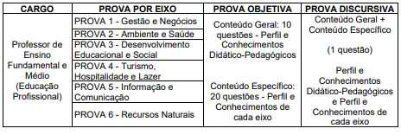

1. A Prova Objetiva visa avaliar o grau de conhecimento geral do(a) candidato(a), bem como a capacidade de análise, entendimento e interpretação de informações, habilidade de trabalhar com estrutura lógica das relações, capacidade dedutiva e conhecimentos técnicos específicos da respectiva disciplina de opção da inscrição.
2. A Prova Discursiva visa avaliar os conhecimentos necessários ao desempenho pleno das atribuições do(a) candidato(a) ao respectivo cargo, além de considerar sua capacidade de leitura, de interpretação e de escrita, na forma culta da língua portuguesa. 3. A Prova Objetiva e a Prova Discursiva, ambas de caráter eliminatório e classificatório, serão realizadas nos municípios previstos no ANEXO II, no Estado de São Paulo, no dia 15 de outubro de 2023. 3.1. A Prova Objetiva e Prova Discursiva para os Eixos Gestão e Negócios, Ambiente e Saúde e Desenvolvimento Educacional e Social serão realizadas das 09h às 12h. 3.2. A Prova Objetiva e Prova Discursiva para os Eixos Turismo, Hospitalidade e Lazer, Informação e Comunicação e Recursos Naturais serão realizadas das 15h às 18h. 3.3. Os portões de todas as unidades de aplicação serão fechados trinta minutos antes do início das provas, às 08h30min, no turno da manhã, e às 14h30min no turno da tarde, observando o horário oficial de São Paulo/SP. 4. Caso haja impossibilidade de aplicação das provas nas cidades informadas no subitem 3 deste Capítulo, por qualquer que seja o motivo, a FGV poderá aplicá-las em municípios próximos, não assumindo qualquer tipo de responsabilidade quanto às eventuais despesas dos(as) candidatos(as).
5. Será considerado aprovado na Prova Objetiva o candidato que acertar, no mínimo, 5 (cinco) questões da prova. 5.1 O candidato que não for aprovado na forma do item anterior estará automaticamente eliminado do processo seletivo e não terá classificação alguma no processo. 6. Serão corrigidas as provas discursivas de todos os candidatos que forem aprovados na prova objetiva. 7. Será considerado aprovado na Prova Discursiva o candidato que obtiver, no mínimo, 2 (dois) pontos do total da prova. 8.1 O candidato que não for aprovado na forma do item anterior estará automaticamente eliminado do processo seletivo e não terá classificação alguma no processo. 8. A avaliação de Títulos visa valorizar a complementação da formação acadêmica na área do cargo a que concorre e a experiência profissional. X - DA PRESTAÇÃO DAS PROVAS OBJETIVA E DISCURSIVA 2. A convocação para a realização das provas deverá ser acompanhada pelo(a) candidato(a) por meio de Edital de Convocação a ser publicado na Imprensa Oficial do Estado (www. imprensaoficial.com.br), e divulgado no Portal de Concursos Públicos do Estado (www.concursopublico.sp.gov.br) e nos sites da Secretaria da Educação (www.educacao.sp.gov.br) e da FGV (https://conhecimento.fgv.br/concursos/seducsp23), não podendo ser alegada qualquer espécie de desconhecimento. 3. O(a) candidato(a) somente poderá realizar as provas na data, horário, turma, sala e local constantes do Cartão de Confirmação de Inscrição (CCI) que será disponibilizado no site https://conhecimento.fgv.br/concursos/seducsp23, conforme cronograma previsto no ANEXO I, não podendo ser alegada qualquer espécie de desconhecimento.
4. O(a) candidato(a), caso não consiga acessar o CCI, deverá entrar em contato com a FGV através do e-mail concursoseducsp23@fgv.br ou através do telefone 0800 2834 628. 5. Ocorrendo o descrito no item anterior, poderá o(a) candidato(a) participar deste Processo Seletivo e realizar as provas, se apresentar/entregar o respectivo comprovante de pagamento da taxa de inscrição efetuado nos moldes previstos neste Edital, devendo, para tanto, preencher, datar e assinar, no dia da prova, formulário específico. 6. A inclusão de que trata o item anterior será realizada de forma condicional, sujeita a posterior verificação da regularidade da referida inscrição. 7. Constatada eventual irregularidade na inscrição, a inclusão do(a) candidato(a) será automaticamente cancelada, sem direito à reclamação, independentemente de qualquer formalidade, considerados nulos todos os atos dela decorrentes. 8. O(a) candidato(a) deverá comparecer ao local designado para as provas, constante do Edital de Convocação, com antecedência mínima de 60 (sessenta) minutos do horário previsto para seu início, munido de: 8.1. Caneta de tinta azul ou preta; 8.2. Documento de identificação em uma das seguintes formas: 8.2.1. Original de um dos seguintes documentos de identificação: Cédula de Identidade (RG), ou Registro de Identificação Civil (RIC), ou Carteira de Órgão ou Conselho de Classe, ou Carteira de Trabalho e Previdência Social (CTPS), ou Carteira Nacional de Habilitação (CNH) com foto, ou Passaporte, ou Carteiras de Identidade expedidas pelas Forças Armadas, Polícias Militares e Corpos de Bombeiros Militares, ou Registro Nacional de Estrangeiro – RNE; 8.2.2. Aplicativo de um dos seguintes documentos digitais de identificação: Cédula de Identidade (RG), ou Carteira Nacional de Habilitação (CNH), ou Título Eleitoral Digital (e-Título). Neste caso, a conferência será feita exclusivamente por meio do acesso ao documento no aplicativo do órgão emissor. 9. Somente será admitido na sala ou local de prova o(a) candidato(a) que apresentar um dos documentos discriminados nos subitens 8.2.1 e 8.2.2 do subitem 8.2, desde que permita, com clareza, a sua identificação. 10. O(a) candidato(a) que não apresentar documento, conforme disposto nos subitens 8.2.1 e 8.2.2 do subitem 8.2, não fará as provas, sendo considerado ausente e eliminado deste Processo Seletivo. 11. Não serão aceitos – para efeito de identificação, no dia das provas – protocolos, cópia dos documentos citados no subitem 8.2, ainda que autenticada, boletim de ocorrência ou quaisquer outros documentos não constantes deste Edital, inclusive carteira funcional de ordem pública ou privada. 12. Não será admitido na sala ou no local de prova o(a) candidato(a) que se apresentar após o fechamento dos portões. 13. Os portões de todas as unidades de aplicação serão fechados trinta minutos antes do início das provas, às 08h30min, no turno da manhã, e às 14h30min no turno da tarde, observando o horário oficial de São Paulo/SP. Em nenhuma hipótese os candidatos poderão acessar os locais de prova após o fechamento dos portões. 14. Não haverá segunda chamada, seja qual for o motivo alegado para justificar o atraso ou a ausência do(a) candidato(a), nem aplicação de prova fora do local, sala, turma, data e horário preestabelecido. 15. O(a) candidato(a) não poderá ausentar-se da sala ou local de prova sem o acompanhamento de um(a) fiscal. 16. O(a) candidato(a) que queira fazer alguma reclamação ou sugestão deverá procurar a sala de coordenação no local em que estiver prestando a respectiva prova. 17. Não haverá prorrogação do tempo previsto para a realização de prova em virtude de afastamento, por qualquer motivo, de candidato(a) da sala ou local de prova. 18. São de responsabilidade do(a) candidato(a), inclusive no que diz respeito aos seus dados pessoais, a verificação e a conferência do material entregue pela FGV, para a realização da prova. 19. Durante a prova, não serão permitidas quaisquer espécies de consulta a códigos, livros, manuais, impressos, anotações e/ou outro tipo de pesquisa, utilização de outro material não fornecido pela FGV, utilização de protetor auricular, de boné, de gorro, de chapéu, de óculos de sol, de relógio (de qualquer tipo), de telefone celular ou de qualquer equipamento eletrônico de comunicação ou de gravação de imagem, de som, ou de imagem e som pelo(a) candidato(a). 20. O(a) candidato(a), que estiver de posse de qualquer equipamento eletrônico deverá, antes do início da respectiva prova: 20.1. Desligá-lo; 20.2. Retirar sua bateria (se possível); 20.3. Acondicioná-lo em embalagem específica fornecida pela FGV, antes do início da respectiva prova, devendo lacrar a embalagem e mantê-la lacrada, embaixo da carteira, durante todo o tempo de realização da prova; 20.4. Colocar, também, nessa embalagem, os eventuais pertences pessoais (bonés, gorros ou similares, relógio de qualquer tipo, protetor auricular etc.); 20.5. Esse material deverá permanecer durante todo o período de permanência do(a) candidato(a) no local de prova, dentro dessa embalagem, que deverá também permanecer lacrada e embaixo da carteira, até a saída do(a) candidato(a) do prédio de aplicação da respectiva prova; 20.6. Os aparelhos eletrônicos deverão permanecer desligados e lacrados, bem como com seus alarmes desabilitados, até a saída do(a) candidato(a) do prédio de aplicação da respectiva prova. 21. A FGV – objetivando garantir a lisura e a idoneidade deste Processo Seletivo – o que é de interesse público e, em especial, dos próprios(as) candidatos(as), poderá solicitar aos(as) candidatos(as) a autenticação digital e a reprodução de uma frase no cartão resposta, durante a realização das provas. 22. Será excluído deste Processo Seletivo o(a) candidato(a) que: 22.1. Não comparecer às provas, conforme convocação divulgada no Portal de Concursos Públicos do Estado (www. concursopublico.sp.gov.br) e nos sites da Secretaria da Educação (www.educacao.sp.gov.br) e da FGV, não podendo ser alegada qualquer espécie de desconhecimento, seja qual for o motivo alegado; 22.2. Apresentar-se fora de local, sala, turma, data e/ou do horário estabelecidos no Edital de Convocação; 22.3. Não apresentar o documento de identificação conforme previsto na alínea 8.2 do item 8 deste Capítulo; 22.4. Ausentar-se, durante o processo, da sala ou do local de prova sem o acompanhamento de um(a) fiscal; 22.5. Estiver, no local de prova, portando, após o seu início, qualquer equipamento eletrônico e/ou sonoro e/ou de comunicação ligados ou desligados, que não tenha atendido ao item 19 deste Capítulo, e suas alíneas; 22.6. For surpreendido em comunicação com outro(a) candidato(a) ou terceiros, verbalmente ou por escrito, bem como fazendo uso de material não permitido para a realização da respectiva prova; 22.7. Fizer anotação de informações relativas às suas respostas, em qualquer material que não o fornecido pela FGV, ou copiar questões, em parte ou completas, na folha de identificação de carteira/rascunho de gabarito da prova objetiva ou em outro papel;
22.8. Lançar meios ilícitos para a realização das provas; 22.9. Não devolver ao fiscal da sala a folha de respostas e/ou o caderno de questões das provas objetiva e discursiva completos, ou qualquer outro material de aplicação de provas, fornecido pela FGV; 22.10. Estiver portando armas de qualquer espécie, ainda que possua o respectivo porte ou autorização; 22.11. Durante o processo, não atender a quaisquer das disposições estabelecidas neste Edital; 22.12. Perturbar, de qualquer modo, a ordem dos trabalhos; 22.13. Agir com incorreção ou descortesia para com qualquer membro da equipe encarregada da aplicação das provas; 22.14. Retirar-se do local das provas objetiva e discursiva, antes de decorrido o tempo mínimo de 2 horas de duração. 22.15. Caso esteja utilizando máscara de proteção, se recusar a retirá-la para o procedimento de identificação e/ou para o procedimento de vistoria visual durante as provas. 23. O candidato deverá permanecer obrigatoriamente na sala de realização das provas por, no mínimo, 2 (duas) horas após o seu início. 24. No ato da realização das provas, o(a) candidato(a) receberá as folhas de respostas e o caderno de questões das provas objetiva e prova discursiva. 25. O(a) candidato(a) deverá observar, total e atentamente, os termos das instruções contidas na capa do caderno de questões e na folha de respostas, não podendo ser alegada qualquer espécie de desconhecimento. 26. O(a) candidato(a) receberá as folhas de respostas pré-identificadas e deverá conferir seu nome, seu número do documento de identidade, se há falhas de impressão e se o caderno está completo e, então, assinar no local reservado na capa do caderno. 27. Na hipótese de haver falhas de impressão ou ausência de folhas, o(a) candidato(a) deverá informar imediatamente ao fiscal da sala. 28. Nos casos de eventual falta de prova/material personalizado de aplicação de provas, em razão de falha de impressão ou de equívoco na distribuição de prova/material, a FGV tem a prerrogativa para entregar ao(a) candidato(a) prova/material reserva não personalizado eletronicamente, o que será registrado na ata de sala e na ata de coordenação. 29. Em hipótese alguma, haverá substituição das folhas de respostas por erro do(a) candidato(a). 30. A folha de respostas, de preenchimento exclusivo e de responsabilidade do(a) candidato(a), é o único documento válido para a correção eletrônica e deverá ser entregue, ao final da prova, ao fiscal de sala, juntamente com o caderno de questões completo. 31. O(a) candidato(a) deverá transcrever as respostas para a folha de respostas, com caneta de tinta azul ou preta, bem como, assinar no campo apropriado. 32. Alerta-se que a eventual utilização de caneta de tinta de outra cor para o preenchimento das respostas poderá acarretar prejuízo ao(a) candidato(a), uma vez que as marcações poderão não ser detectadas pelo software de reconhecimento de digitalização. 33. O(a) candidato(a) que tenha obtido da FGV autorização para utilização de fiscal transcritor deverá indicar os alvéolos a serem preenchidos por esse fiscal. 34. Não será computada questão com emenda ou rasura, ainda que legível, nem questão não respondida ou que contenha mais de uma resposta, mesmo que uma delas esteja correta. 35. Na folha de respostas, não deverá ser feita nenhuma marca fora do campo reservado às respostas ou à assinatura do(a) candidato(a), sob pena de acarretar prejuízo ao desempenho do mesmo. 36. Para garantir a lisura do encerramento da prova, deverão permanecer em cada uma das salas de prova os 3 (três) últimos(as) candidatos(as), até que o(a) último(a) deles(as) entregue suas provas. Esses(as) candidatos(as) – após a assinatura na ata de sala – deverão sair juntos(as) da sala de prova. 37. Após o término do prazo previsto para a duração das provas, não será concedido tempo adicional para o(a) candidato(a) continuar respondendo questão ou procedendo à transcrição para a folha de respostas e/ou para o rascunho de gabarito. 38. Um exemplar do caderno de questões da prova objetiva, em branco, será disponibilizado, única e exclusivamente, no site da FGV, na página deste Processo Seletivo, a partir das 10 horas do 1º dia útil subsequente ao de sua aplicação. 39. O gabarito oficial da prova objetiva está previsto para publicação oficial na Imprensa Oficial do Estado (www.imprensaoficial.com.br), e disponibilizadas, como subsídio, no Portal de Concursos Públicos do Estado (www.concursopublico.sp.gov.br) e nos sites da Secretaria da Educação (www.educacao.sp.gov. br) e da FGV, não podendo ser alegada qualquer espécie de desconhecimento, a partir das 10 horas do 2º dia útil subsequente ao da aplicação, não podendo ser alegada qualquer espécie de desconhecimento. 40. Na prova discursiva, não será permitida a consulta a qualquer outro material além do fornecido pela FGV. 41. Durante a realização da prova, não será permitido o uso de máquinas calculadoras, pagers ou de qualquer aparelho eletrônico ou de comunicação, sob pena de desclassificação do(a) candidato(a) e nulidade de sua prova. 42. Na correção da prova discursiva serão analisados o conhecimento e a capacidade do(a) candidato(a) em desenvolver a questão proposta de forma precisa, com clareza, coerência e objetividade. Serão avaliados, ainda, a organização do texto, a análise e síntese dos fatos examinandos, a correção gramatical e a capacidade de interpretação e exposição demonstrada. 43. A prova discursiva deverá ser manuscrita, em letra legível, com caneta esferográfica de tinta azul ou preta. 44. Alerta-se que a eventual utilização de caneta de tinta de outra cor para o preenchimento das respostas poderá acarretar prejuízo ao(a) candidato(a), uma vez que a nitidez do texto poderá ficar prejudicada ao se digitalizar a resposta para a correção. 45. Não será permitida a interferência ou a participação de outras pessoas, salvo em caso de candidato que tenha solicitado e obtido autorização da FGV para atendimento especial para a realização da prova. Nesse caso, o(a) candidato(a) será acompanhado por fiscal da FGV, para o qual deverá ditar os textos, especificando oralmente a grafia das palavras e os sinais gráficos de pontuação. 46. Não será prestado ao(a) candidato(a) nenhum esclarecimento sobre o enunciado das questões ou sobre o modo de resolvê-las. 47. Na prova discursiva, o(a) candidato(a) deverá assinar única e exclusivamente no local destinado especificamente para essa finalidade. 48. Qualquer informação, sinal, marca, desenho, rubrica, assinatura ou nome, feito pelo(a) candidato(a), em qualquer local do caderno que não o estipulado pela FGV para a assinatura do(a) candidato(a), que possa permitir sua identificação, acarretará a atribuição de nota zero à questão. 49. Na prova discursiva é vedado o uso de corretor de texto, de caneta marca-texto ou de qualquer outro material que possa identificar a prova, sob pena de atribuição de nota zero à questão. 50. Não será admitido o uso de qualquer outra folha de papel – para rascunho ou como parte ou resposta definitiva – diversa das existentes no caderno. Para tanto, o(a) candidato(a) deverá atentar para os respectivos espaços específicos destinados para rascunho e para resposta definitiva, a fim de que não seja prejudicado. 51. Os campos reservados para a resposta definitiva serão os únicos válidos para a avaliação da resposta do(a) candidato(a). 52. Os campos reservados para rascunho são de preenchimento facultativo e não serão considerados para avaliação. 53. O(a) candidato(a) deverá observar, atentamente, os termos das instruções contidas na capa do caderno, não podendo ser alegada qualquer espécie de desconhecimento. 54. Ao término do prazo previsto para a duração da prova, não será concedido tempo adicional para o(a) candidato(a) continuar respondendo às questões ou procedendo à transcrição para a parte definitiva do caderno de prova. 55. Ao final da prova, o(a) candidato(a) deverá entregar o caderno completo ao fiscal da sala. 56. Será atribuída nota 0 (zero) à prova que: 56.1. Estiver faltando folhas. 57. Será atribuída nota 0 (zero) à questão que: 57.1. Apresentar nome, rubrica, assinatura, informações pessoais, sinal, marca ou informação não pertinente ao solicitado nas questões que possa permitir a identificação do(a) candidato(a); 57.2. Responder incorretamente à questão proposta; 57.3. Estiver em branco; 57.4. Apresentar textos sob forma não articulada verbalmente ou for escrita em língua diferente da portuguesa; 57.5. Apresentar letra ilegível e/ou incompreensível; 57.6. Apresentar o texto definitivo fora do espaço reservado para tal. 58. Será considerado como não-escrito o texto ou trecho de texto que estiver rasurado, for ilegível ou incompreensível, for escrito em língua diferente da portuguesa e/ou for escrito fora do espaço destinado ao texto definitivo. 59. Um exemplar do caderno da prova discursiva, em branco, será disponibilizado, única e exclusivamente, no site da FGV, na página deste Processo Seletivo, a partir das 10 horas do 1º dia útil subsequente ao de sua aplicação. XI – DOS TÍTULOS E EXPERIÊNCIA PROFISSIONAL 1. A avaliação de títulos terá caráter exclusivamente classificatório. 2. Os documentos relativos aos títulos deverão ser entregues durante o período de inscrição, no formato digital, por upload de arquivos contendo cópias digitalizadas dos comprovantes dos títulos. 3. O(a) candidato(a) inscrito(a) deverá anexar os títulos para cada eixo em que estiver inscrito(a). 4. O(a) candidato(a) que não anexar a documentação correspondente aos seus títulos receberá pontuação zero nesta etapa. Porém, não será eliminado deste Processo Seletivo à vista de seu caráter eminentemente classificatório. 5. A qualidade das imagens dos comprovantes de títulos e a entrega e a comprovação dos títulos são de responsabilidade exclusiva do(a) candidato(a). 6. Serão considerados títulos somente: 6.1 Formação acadêmica: licenciatura, pós-graduação stricto sensu (doutorado e mestrado) e pós-graduação lato sensu em nível de especialização na área do eixo de prova a que concorre ou na área da Educação, de cursos devidamente reconhecidos pelo MEC; 6.2 Experiência profissional (magistério): tempo de experiência profissional no magistério oficial do Ensino Fundamental ciclo II, Médio e Técnico de nível médio em unidades escolares das redes Federal, estaduais, municipais e particulares, no período de 29/06/2013 a 30/06/2023. 6.3 Experiência profissional (exceto magistério) no eixo de prova a que concorre. 7. Todos os títulos deverão ser comprovados por documentos que contenham as informações necessárias ao perfeito enquadramento e consequente valoração. 8. Cabe exclusivamente ao(a) candidato(a) apresentar provas materiais que comprovem o atendimento integral às normas deste Edital. 9. Quando o nome do(a) candidato(a) for diferente do constante nos documentos entregues, deverá ser anexado, também, o comprovante de alteração do nome. 10. Para a comprovação dos títulos relativos à formação acadêmica, o(a) candidato(a) deverá atender aos subitens seguintes. 10.1 Para comprovação da conclusão do curso de Licenciatura, será aceito Diploma devidamente registrado de instituições autorizadas pelo MEC, acompanhado do histórico escolar. 10.2 Para comprovação da conclusão do curso de pós- -graduação stricto sensu (doutorado e mestrado), será aceito Diploma devidamente registrado de instituições autorizadas pelo MEC, acompanhado do histórico escolar. 10.3 Para comprovação da conclusão do curso de pós- -graduação lato sensu em nível de Especialização, será aceito o Certificado final devidamente registrado, atestando que o curso atende às normas da Lei Federal nº 9.394, de 20 de dezembro de 1996 (Lei de Diretrizes e Bases da Educação) ou do Conselho Nacional de Educação (CNE) ou estar de acordo com as normas do extinto Conselho Federal de Educação (CFE), acompanhado do respectivo histórico escolar. 10.4 Também serão aceitas declarações de conclusão de doutorado, mestrado, pós-graduação lato sensu em nível de Especialização, acompanhadas do respectivo histórico escolar. 10.5 No caso de declaração de conclusão de curso de doutorado ou de mestrado, deverá constar a data de homologação do respectivo título ou de homologação da ata de defesa. 10.6 No caso de declaração de conclusão de curso de pós- -graduação lato sensu, deverão constar a carga horária total e o período de realização ou a data de conclusão do curso. Deverá constar, ainda, que o curso cumpriu todas as disposições estabelecidas na Resolução CNE/CES vigente à época da realização do curso e a indicação do ato legal de credenciamento da instituição. 10.7 No histórico escolar, deverão constar o rol das disciplinas com as respectivas cargas horárias, notas ou conceitos obtidos pelo aluno e o título do trabalho, conforme o caso (monografia, dissertação ou tese), de acordo com a legislação vigente. 10.8 Caso a declaração ou o histórico escolar ateste a existência de alguma pendência ou falta de requisito de conclusão do curso, o documento não será aceito. 10.9 Os comprovantes dos títulos referentes à formação acadêmica deverão estar em papel timbrado da instituição, com nome, cargo/função/setor e assinatura do responsável e data do documento. 10.10 Documentos de origem digital (por exemplo, arquivo ou impressão da internet) apenas serão aceitos se atenderem a uma das seguintes condições: 10.10.1 Conter a informação de que o documento foi assinado digitalmente ou eletronicamente e conter a identificação do assinante; 10.10.2 Conter código de verificação de sua autenticidade, assinatura digitalizada e a identificação do assinante; 10.10.3 Conter código e endereço de verificação de sua autenticidade.
10.11 Quando o documento não comprovar explicitamente que o título se enquadra na área prevista na tabela de títulos, o(a) candidato(a) poderá entregar, também, de acordo com as normas estabelecidas neste Edital, declaração da instituição que emitiu o documento contendo as informações complementares que permitam o perfeito enquadramento do título. 10.12 Para os cursos de mestrado e doutorado concluídos no exterior será aceito apenas o diploma, desde que reconhecido por instituição de ensino superior no Brasil de acordo com a legislação vigente. 10.13 Os demais títulos obtidos no exterior não serão aceitos. 10.14 Somente serão avaliados os títulos obtidos até a data final de aplicação da prova de títulos, estabelecida neste Edital. 11. Não serão aceitos como comprovantes de títulos acadêmicos: 11.1 Protocolos de documentos ou fac-símile; 11.2 Comprovantes que não apresentem de forma clara e inequívoca a conclusão do curso e obtenção do grau; 11.3 Diplomas de doutorado e de mestrado e certificado de pós-graduação lato sensu que não contenham a frente e o verso do documento original; 11.4 Comprovante que não ateste relação com o(s) eixo(s) de prova e com as atribuições da função do cargo a que concorre. 12. Os títulos referentes à experiência profissional (magistério) somente serão pontuados se obtidas no magistério oficial do Ensino Médio Técnico de nível médio em unidades escolares das redes Federal, estaduais, municipais e particulares, no período de 29/06/2013 a 30/06/2023. 13. A documentação comprovando a experiência deverá ser emitida pelo empregador/contratante conforme regras estabelecidas neste Edital. 14. O tempo inferior ou excedente a 1 (um) ano completo no mesmo empregador poderá ser somado aos tempos em outros empregadores para contabilizar o tempo total de experiência profissional. 15. Na contagem do tempo total de experiência profissional não será considerado o tempo concomitante a outro tempo de experiência. 16. Não serão considerados como títulos de experiência profissional o trabalho voluntário, trabalho como autônomo, estágio, bolsa de estudo, monitoria, preceptoria, nem o tempo exigido como requisito para conclusão de cursos de formação. 17. Para a comprovação da experiência profissional, o(a) candidato(a) deverá observar as seguintes opções, conforme o caso: 17.1 Para exercício de atividade em instituição pública, deve-se entregar um documento: 17.1.1 Declaração/certidão de tempo de serviço emitida pelo setor de recursos humanos ou pelo diretor da instituição, que informe o período (dia, mês e ano) inicial e final, se for o caso, e a espécie do serviço realizado (emprego/cargo/função), conforme modelo do ANEXO IX, ou conforme item 37 deste Capítulo. 17.2 Para exercício de atividade em instituição privada, devem-se entregar um documento: 17.2.1 Declaração do empregador com o período (dia, mês e ano) inicial e final, se for o caso e a espécie do serviço realizado (emprego/cargo/função), conforme modelo do ANEXO IX. 17.3 Para exercício de atividade/serviço prestado em instituições públicas ou privadas por meio de contrato de trabalho, devem-se entregar dois documentos: 17.3.1 Contrato de prestação de serviço/atividade entre as partes, ou seja, o(a) candidato(a) e o contratante; 17.3.2 Declaração do contratante que informe o período (dia, mês e ano) inicial e final, se for o caso, e a espécie do serviço realizado, conforme modelo do ANEXO IX. 18. Outras experiências profissionais e/ou outros comprovantes não previstos nos subitens 17.1, 17.2 e 17.3 deste Capítulo não serão considerados. 19. Em cada comprovante, será considerado o tempo bruto (da data inicial à final, sem interrupções), exceto quando o comprovante atestar o efetivo exercício em tempo diferente ao do tempo bruto, situação em que será considerado, para efeito de pontuação, o menor deles. 20. Nos comprovantes de experiência profissional, no caso de não constar a informação do dia, para efeito de cálculo do período, será considerado o primeiro dia do mês subsequente, no caso de data inicial, ou o último dia do mês precedente, no caso de data final. No caso de não constar a informação do mês, para efeito de cálculo do período, será considerado o primeiro dia do ano subsequente, no caso de data inicial, ou o último dia do ano precedente, no caso de data final. 21. A declaração/certidão mencionada nos subitens 17.1, 17.2 e 17.3 deste Capítulo deverá ser emitida por órgão de pessoal ou de recursos humanos ou pelo diretor da unidade escolar. Não havendo órgão de pessoal ou de recursos humanos, a autoridade responsável pela emissão do documento deverá declarar/certificar também essa inexistência. 22. Quando o órgão de pessoal possuir outro nome correspondente, por exemplo, Controle de Divisão de Pessoas (CDP), a declaração deverá conter o nome do órgão por extenso, não sendo aceitas abreviaturas. 23. Experiência profissional obtida fora do Brasil não será considerada. 24. Não serão aceitos como comprovantes de títulos de experiência profissional: 24.1 Protocolos de documentos ou fac-símile ou e-mail 24.2 Comprovantes que não apresentem as datas de início e de término; 24.3 Comprovantes que não contenham todas as informações solicitadas neste Edital; 24.4 Comprovante que não ateste inequivocamente ter relação com a especialidade do cargo a que o(a) candidato(a) concorre 24.5 Comprovantes que apresentem informações conflitantes ou incoerentes. 25. Previamente ao envio dos títulos, o(a) candidato(a) deverá: 25.1 Digitalizar as cópias de todos os documentos que enviará como comprovante de títulos e salvá-las em arquivo no formato “pdf” ou “jpg” ou “jpeg” com até 2 MB de tamanho cada um; cada documento deverá ser salvo em um arquivo e em tamanho compatível com a impressão em papel A4. 25.2 Os documentos que possuam frente e verso devem ser digitalizados em ambos os lados; 25.3 Identificar (nomear) o arquivo com a imagem de cada documento, explicitando o seu conteúdo; 25.4 Conferir a qualidade da imagem digitalizada de todos os documentos; 25.5 Verificar se a imagem está nítida, se está completa, se é possível realizar a leitura com clareza de todas as informações, se está orientada corretamente e/ou outros detalhes que possam comprometer a correta leitura de seu conteúdo. 26. Para o envio dos títulos/documentos o(a) candidato(a) deverá seguir as seguintes orientações: 26.1 Acessar o site da FGV; 26.2 Fazer o login, inserindo o CPF e a senha pessoal, para acessar a “Área do(a) candidato(a)”; 26.3 Localizar o Processo Seletivo da Secretaria da Educação do Estado de São Paulo; 26.4 Acessar o link “inscrições”;
26.5 Anexar e enviar as imagens dos documentos correspondentes com a extensão “pdf” ou “jpg” ou “jpeg” com até 5 MB de tamanho, por documento; 27. O documento deve ser anexado conforme ao que se refere; os documentos que forem anexados em “campo” diferente daquele a que se deseja comprovar (exemplo: anexar documentos que comprovam Doutorado no campo destinado ao Mestrado) serão DESCONSIDERADOS; 27.1 No “campo” denominado “Alteração”, enviar somente e unicamente o(s) arquivos(s), devidamente identificado(s), dos documentos que comprovam a alteração de nome, caso tenha ocorrido; 27.2 No “campo” denominado “Licenciatura”, enviar somente e unicamente o(s) arquivos(s), devidamente identificado(s), contendo os títulos/documentos que correspondam a esse tipo de título, ou seja, “licenciatura”; 27.3 No “campo” denominado “Especialização – formação pedagógica”, enviar somente e unicamente o(s) arquivos(s), devidamente identificado(s), contendo os títulos/documentos que correspondam a esse tipo de título, ou seja, “Especialização – formação pedagógica”; 27.4 No “campo” denominado “Doutorado”, enviar somente e unicamente o(s) arquivos(s), devidamente identificado(s), contendo os títulos/documentos que correspondam a esse tipo de título, ou seja, “doutorado”; 27.5 No “campo” denominado “Mestrado”, enviar somente e unicamente o(s) arquivos(s), devidamente identificado(s), contendo os títulos/documentos que correspondam a esse tipo de título, ou seja, “mestrado”; 27.6 no “campo” denominado “Pós-Graduação lato sensu em nível de especialização”, enviar somente e unicamente o(s) arquivos(s), devidamente identificado(s), contendo os títulos/ documentos que correspondam a esse tipo de título, ou seja, “pós-graduação lato sensu em nível de especialização”; 27.7 No “campo” denominado “Experiência Profissional (Magistério)”, enviar somente e unicamente o(s) arquivos(s), devidamente identificado(s), contendo os documentos que correspondam a esse tipo de título, ou seja, “experiência profissional (magistério)”; cada documento, em seu respectivo arquivo, deverá ser enviado uma única vez, no “campo” correspondente ao tipo de título.
27.8 No “campo” denominado “Experiência Profissional (exceto magistério)”, enviar somente e unicamente o(s) arquivos(s), devidamente identificado(s), contendo os títulos/ documentos que correspondam a esse tipo de título, ou seja, “experiência profissional (exceto magistério)”; cada documento, em seu respectivo arquivo, deverá ser enviado uma única vez, no “campo” correspondente ao tipo de título. 27.9 Não será considerado/avaliado o documento: 27.9.1 Encaminhado fora da forma ou do “campo” estipulados neste Edital; 27.9.2 Encaminhado fora do prazo estipulado neste Edital; 27.9.3 Ilegível, total ou parcialmente, ou incompleto ou com rasura ou proveniente de arquivo corrompido; 27.9.4 Que não atenda as normas previstas neste Edital; 27.9.5 Que não permitam comprovar inequivocamente pertencer ao(a) candidato(a)(a). 28. Será de inteira responsabilidade do(a) candidato(a) o envio dos títulos no período determinado para esta prova, arcando o(a) candidato(a) com as consequências de eventuais erros ou omissões. 29. Não serão aceitos títulos entregues fora do local, data e horário estabelecidos no Edital de Convocação, nem a complementação ou a substituição, a qualquer tempo, de títulos já entregues. 30. A pontuação total da prova de títulos estará limitada ao valor máximo de 6 (seis) pontos para a formação acadêmica e de 4 (quatro) pontos para a experiência profissional. 31. A pontuação dos títulos estará limitada aos valores constantes no Quadro de atribuição de pontos para avaliação de títulos abaixo, observando-se os comprovantes, os valores unitário e máximo e a quantidade máxima de cada título. 32. Os pontos que excederem os valores máximos serão desconsiderados. 33. Cada título será considerado uma única vez. 34. Comprovada, em qualquer tempo, a irregularidade ou ilegalidade na obtenção do título, o(a) candidato(a) terá anulada a respectiva pontuação e, comprovada a sua culpa, esse será eliminado do Processo Seletivo.

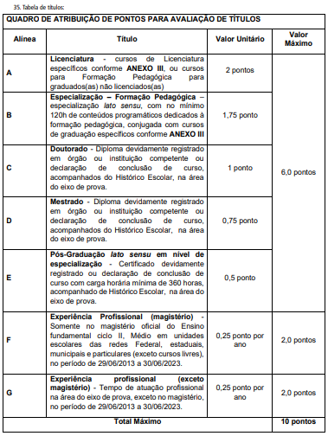

XII – DOS RECURSOS 1. Serão admitidos recursos referentes às etapas do processo, quanto: 1.1 Ao indeferimento do pedido de isenção ou redução do valor do pagamento da taxa de inscrição; 1.2 Ao indeferimento da solicitação de condições específicas e ajudas técnicas; 1.3 À aplicação da prova; 1.4 Às questões da prova objetiva e ao gabarito da prova objetiva; 1.5 Ao resultado das provas objetiva e discursiva; e 1.6 Ao resultado da avaliação de títulos. 2. O prazo para interposição dos recursos será de 2 (dois) dias após a concretização do evento que lhes disser respeito, tendo como termo inicial o 1º dia útil subsequente à data de ocorrência ou de publicação do resultado do respectivo evento. 3. Admitir-se-á um único recurso por candidato(a) para cada etapa do processo seletivo, desde que devidamente fundamentado. 4. Os formulários eletrônicos de recurso estarão disponíveis no site FGV durante o período previsto no item 2 deste Capítulo, e serão os únicos meios válidos e aceitos para a interposição de recursos. 5. Cada questão ou item deverá ser apresentado em formulário próprio, com argumentação lógica e consistente. 6. A versão eletrônica do caderno de questões será disponibilizada para consulta no site da FGV durante o período previsto para os recursos referentes às questões da prova e gabarito. 7. Somente serão apreciados os recursos interpostos dentro do prazo, expressos em termos adequados e respeitosos, e que apontem circunstâncias que os justifiquem. 8. Na hipótese de anulação de questões, os pontos relativos a elas serão atribuídos a todos(as) os(as) candidatos(as) que prestaram a prova correspondente. 9. O gabarito oficial da prova objetiva, divulgado em Diário Oficial do Estado (www.imprensaoficial.com.br), e disponibilizadas, como subsídio, no Portal de Concursos Públicos do Estado (www.concursopublico.sp.gov.br) e nos sites da Secretaria da Educação (www.educacao.sp.gov.br) e da FGV, poderá sofrer alterações caso ocorra a situação descrita no item "6" deste capítulo, antes da homologação do certame. 10. Não caberão recursos adicionais aos recursos interpostos, sendo a Comissão Especial do Processo Seletivo soberana em suas decisões. 11. Em função dos recursos impetrados e das decisões emanadas pela Comissão Especial do processo seletivo, poderá haver alterações nas publicações das etapas do processo seletivo, antes de sua homologação. XIII - RECONSIDERAÇÃO DE PPI 1. O(a) candidato(a) com solicitação de pontuação diferenciada como preto(a), pardo(a) ou indígena, INDEFERIDA, poderá interpor pedido de reconsideração, no prazo 7 dias corridos a contar do 1º dia útil subsequente a publicação do resultado preliminar. 1.1 O pedido de reconsideração deverá ser registrado no site da FGV. 2. Compete à Comissão de Heteroidentificação analisar os pedidos de reconsideração, que poderá consultar, se for o caso, a Coordenação de Políticas para a População Negra e Indígena para decidir, em última instância, a respeito do direito do(a) candidato(a) a fazer jus ao sistema de pontuação diferenciada. 3. Não será considerado o pedido de reconsideração interposto fora dos padrões estabelecidos neste item, por outros meios que não seja o especificado neste Edital, ou que estejam fora do prazo estipulado neste Capítulo. 4. Será admitido um único pedido por candidato, desde que devidamente fundamentado, expressos em termos adequados e respeitosos, e que apontem circunstâncias que os justifiquem.
XIV - DESEMPATE 1. Concluída a Avaliação de Títulos e Experiência Profissional, os(as) candidatos(as) serão pré-classificados(as), em ordem decrescente da pontuação final, por Diretoria de Ensino. 2. Em casos de empate de pontuação na classificação geral dos inscritos observa-se a seguinte ordem: 2.1 Maior idade, dentre os(as) candidatos(as) com idade igual ou superior a 60 (sessenta) anos completos, em cumprimento à Lei nº 10.741, de 01-10-2003 (Estatuto do Idoso), entre si e frente aos demais; 2.2 Maior pontuação obtida nos títulos correspondentes ao item A - Licenciatura cursos de Licenciatura específica conforme ANEXO III, e em cursos para Formação Pedagógica para graduados(as) não licenciados(as); 2.3 Maior pontuação obtida nos títulos correspondentes ao item B – Especialização – Formação Pedagógica – especialização lato sensu, com no mínimo 120h de conteúdos programáticos dedicados à formação pedagógica, conjugada com cursos de graduação específicos conforme ANEXO III; 2.4 Maior pontuação obtida nos títulos correspondentes ao item F – Experiência Profissional (magistério); 2.5 Maior pontuação no item G - Experiência profissional (exceto magistério); 2.6 Maior pontuação obtida nos títulos correspondentes ao item C - Doutorado; 2.7 Maior pontuação obtida nos títulos correspondentes ao item D - Mestrado; 2.8 Maior pontuação obtida nos títulos correspondentes ao item E- Pós-Graduação lato sensu em nível de especialização; 2.9 Maior número de dependentes (encargos de família); 2.10 Tenha comprovadamente sido jurado(a), nos termos do disposto no artigo 440 do Código de Processo Penal – Decreto–Lei nº 3.689, de 03/10/1941, introduzido pela Lei Federal nº 11.689, de 10/06/2008, direito este reconhecido para quem exerceu a função de jurado(a) a partir da vigência da lei federal aqui citada, ou seja, 10/08/2008; 2.11 Esteja inscrito no “Cadastro Único para Programas Sociais do Governo Federal – CadÚnico; 2.12 Maior idade, para os inscritos com idade inferior a 60 (sessenta) anos; 2.13 Persistindo, ainda, o empate, poderá haver sorteio na presença dos candidatos envolvidos, que será realizado pela FGV. 3. Para que se beneficie dos critérios de desempate constantes das alíneas 2.9, 2.10 e 2.11 do item 2 deste Capítulo, o(a) candidato(a) deverá: 3.1 Informar sua condição no ato da inscrição e digitalizar prova documental; 3.2 Estar ciente de que deverá apresentar o documento original no ato da contratação. 4. Para comprovação do número de dependentes declarado para o item 2.10, serão aceitos um dos seguintes documentos: 4.1 Certidão de Nascimento ou RG do filho menor de idade; 4.2 Comprovante de Imposto de Renda, constando informação dos dependentes; 4.3 Documento que identifique o(a) candidato(a) como tutor(a) ou curador(a). XV - DA CLASSIFICAÇÃO FINAL 1 A Nota Final será a soma das notas obtidas na Prova Objetiva, Prova Discursiva e Prova de Títulos. 2 Os candidatos aprovados serão classificados por ordem decrescente da pontuação final. Os candidatos classificados serão enumerados, em duas listas, a saber: 2.1 Lista de classificação geral (eixo de prova e Diretoria de Ensino): contendo todos(as) os(as) classificados(as), inclusive os(as) candidatos(as) que concorrem como pessoas com deficiência
2.2 Lista de classificação especial (eixo de prova e Diretoria de Ensino): contendo os(as) candidatos(as) classificados(as) que concorrem como pessoa com deficiência.
3 A classificação será divulgada em Diário Oficial do Estado (www.imprensaoficial.com.br), e disponibilizadas, como subsídio, no Portal de Concursos Públicos do Estado (www. concursopublico.sp.gov.br) e nos sites da Secretaria da Educação (www.educacao.sp.gov.br) e da FGV, estará disponível no site da FGV (https://conhecimento.fgv.br/concursos/seducsp23) na data prevista em cronograma – ANEXO I do presente Edital. 4 O prazo de validade deste Processo Seletivo Simplificado para docentes é de 1 (um) ano, contado a partir da data de publicação da classificação final. 5 O processo de atribuição de classes e aulas da Educação Profissional Técnica de nível médio será objeto de regulamentação posterior. Capítulo XII - DAS DISPOSIÇÕES FINAIS 1. Aos(as) candidatos(as) classificados(as) serão aplicadas as disposições das legislações específicas que regulamentam o Processo de Atribuição de Classes e Aulas e o Edital de Alocação do Programa Ensino Integral no âmbito desta Secretaria de Estado da Educação. 2. É de responsabilidade do(a) candidato(a): 2.1 Acompanhar, por meio em Diário Oficial do Estado (www.imprensaoficial.com.br), no Portal de Concursos Públicos do Estado (www.concursopublico.sp.gov.br) e nos sites da Secretaria da Educação (www.educacao.sp.gov.br) e da FGV (https:// conhecimento.fgv.br/concursos/seducsp23) as publicações correspondentes às fases deste Processo Seletivo; 3. Após a confirmação da inscrição, os dados pessoais (Nome, RG ou E-mail), poderão ser alterados/atualizados/ corrigidos por ocasião da celebração do contrato, se necessário. 4. As ocorrências não previstas neste edital, os casos omissos e duvidosos serão resolvidos pela Coordenadoria de Gestão de Recursos Humanos da Secretaria de Estado da Educação. 5. A Secretaria de Estado da Educação não se responsabilizará por eventuais prejuízos ao(a) candidato(a) decorrente de problemas no provedor de acesso do(a) candidato(a), como caixa de correio eletrônico cheia, filtros anti-spam, falhas de comunicação, congestionamento das linhas de comunicação, falta de energia elétrica ou qualquer outro problema de ordem técnica; 6. As despesas relativas à participação do(a) candidato(a) no processo seletivo simplificado ocorrerão às expensas do próprio(a) candidato(a). 7. Fazem parte deste Edital: ANEXO I (Cronograma Previsto); ANEXO II (Lista dos Municípios-sede para Aplicação da Prova); ANEXO III (Pré-requisitos - Lista de habilitações de nível superior aceitas, por grupos de formação) ANEXO IV (Perfil do Professor de Educação Profissional Técnica e Conteúdo Programático); ANEXO V (Eixos, cursos, componentes curriculares e grupos de formação) ANEXO VI (Eixos de Prova por Diretoria de Ensino) ANEXO VII (Requerimento de Inclusão e Uso do Nome Social); ANEXO VIII (Autodeclaração para fazer jus ao Sistema de Pontuação Diferenciada para Pretos, Pardos e Indígenas); ANEXO IX (Modelo de Atestado de Comprovação de Experiência Profissional); ANEXO X (Modelo da declaração para candidato(a) desempregado(a) requerer a redução do valor da taxa de inscrição)
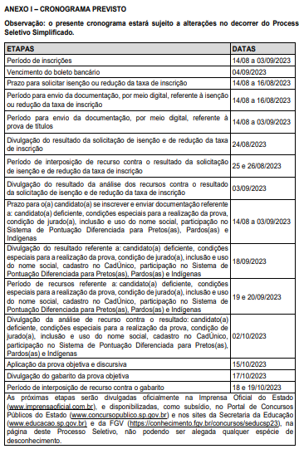

ANEXO II – LISTA DE MUNICÍPIOS SEDE PARA REALIZAÇÃO DA PROVA
( Página 18 à 19)

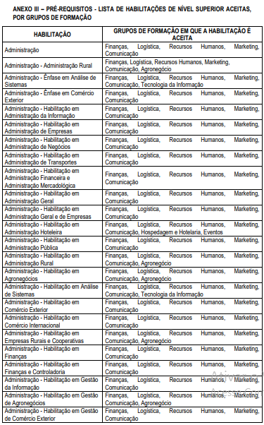

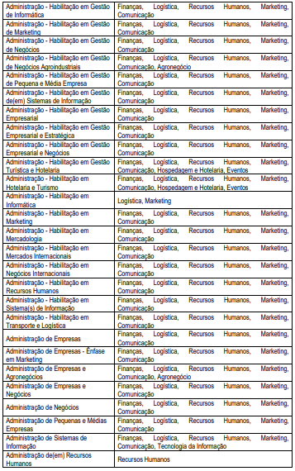

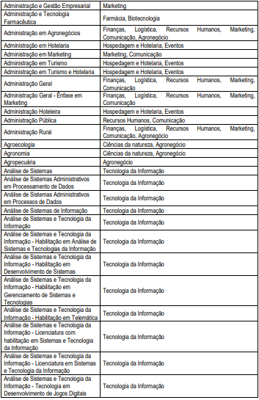

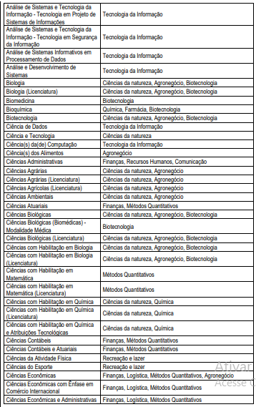

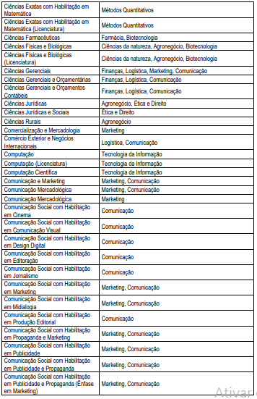

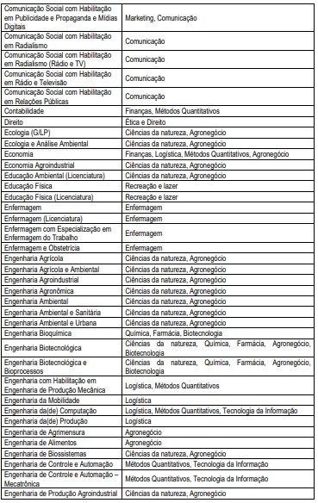

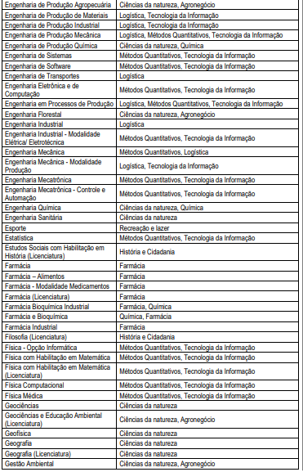

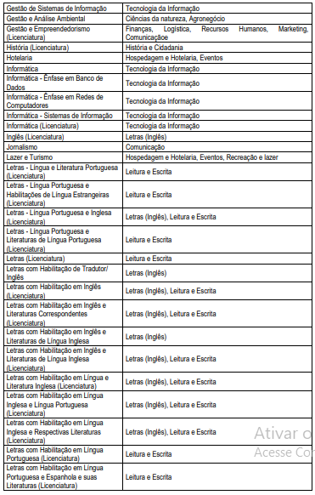

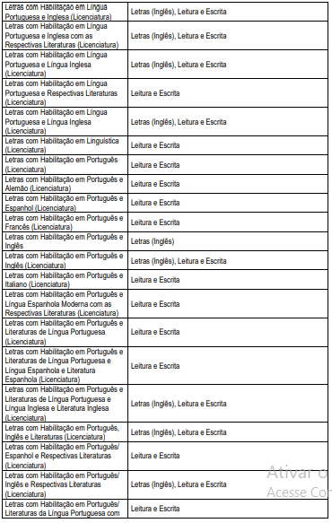

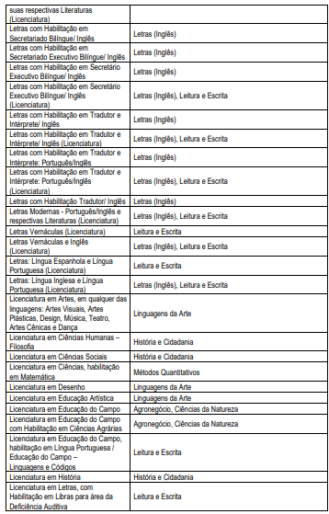

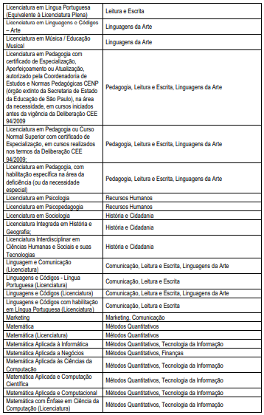

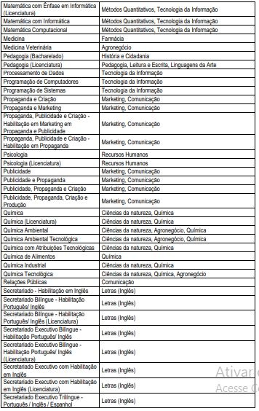

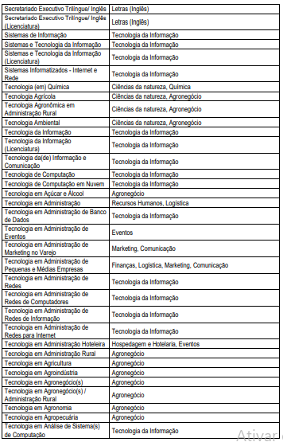

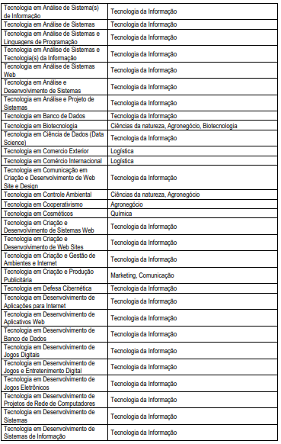

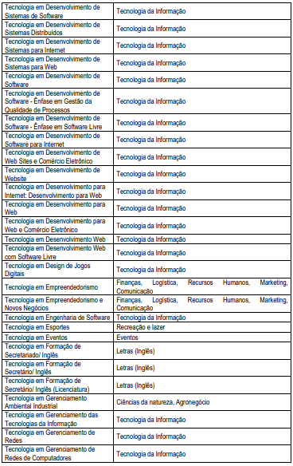

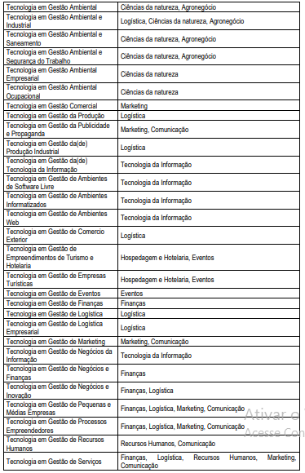

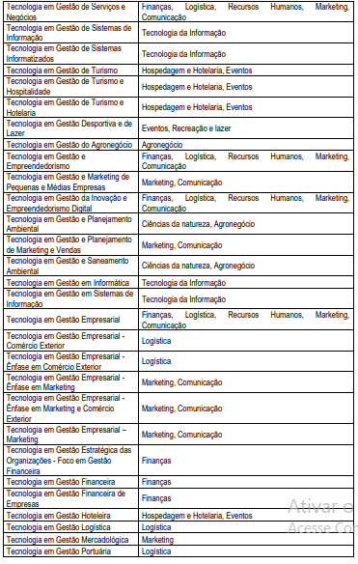

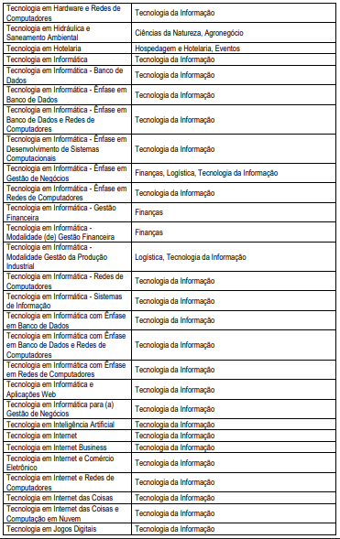

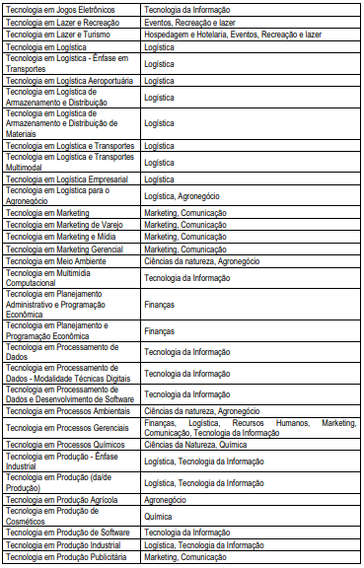

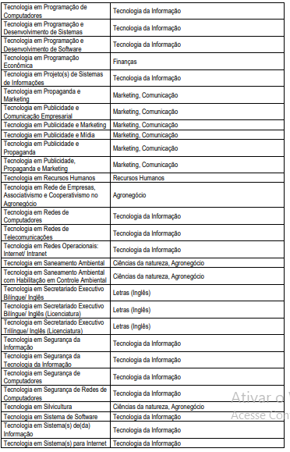

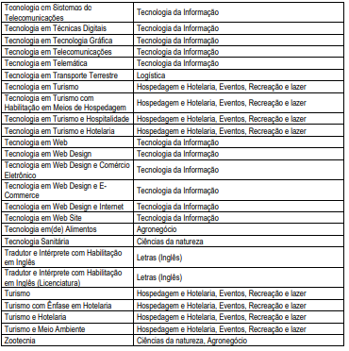

ANEXO IV - PERFIL DO PROFESSOR DE EDUCAÇÃO PROFISSIONAL TÉCNICA DE NÍVEL MÉDIO E CONTEÚDO PROGRAMÁTICO I. Perfil Geral de Professor de Educação Profissional Técnica de Ensino Médio da rede estadual de ensino – TODAS AS PROVAS O Professor de Educação Profissional Técnica de Ensino Médio da rede estadual de ensino deve nortear a sua ação educativa com o objetivo de garantir uma educação de qualidade para os estudantes. Sua atuação deve basear-se nos fundamentos pedagógicos do Currículo Paulista e nas Diretrizes e Bases da Educação Nacional, alinhando-se com as políticas públicas educacionais do Estado de São Paulo. O compromisso com uma educação de qualidade é o pilar fundamental que guia a ação do professor. Ele compreende que a rede estadual de educação pública abrange diferentes contextos educacionais, com uma diversidade de estudantes, exigindo do docente a busca constante pela eficiência, eficácia e efetividade de suas atividades. Esse compromisso também envolve o desenvolvimento contínuo do próprio professor, valorizando a formação permanente e o aprimoramento de sua prática, a fim de contribuir para a melhoria da qualidade das aprendizagens dos estudantes. Para cumprir esse compromisso, o professor deve ser um facilitador da aprendizagem, capaz de articular estratégias e conhecimentos que permitam o desenvolvimento das competências cognitivas e socioemocionais dos estudantes. Ele compreende a importância do letramento e dos (multi)letramentos em todas as áreas do conhecimento, possibilitando que os estudantes participem ativamente das práticas sociais mediadas pela leitura, escrita e outras formas de expressão. Além disso, o Professor de Educação Profissional Técnica tem um papel relevante na construção do Projeto de Vida dos estudantes, estimulando o protagonismo dos jovens e apoiando- -os na definição de metas e objetivos para o futuro. Ele também reconhece a importância da Educação Digital Escolar, preparando os estudantes para serem consumidores e produtores de tecnologia, desenvolvendo habilidades relacionadas ao mundo e cultura digital. O Professor de Educação Profissional Técnica de nível médio deve ser um educador que prepara os estudantes para atuarem em diversas áreas do mercado de trabalho. Para isso, ele necessita de uma formação sólida na sua área de atuação e domínio dos conhecimentos pedagógicos e didáticos, sendo experiência profissional na área que ensina um diferencial. Ele faz uso de metodologias ativas e inovadoras de ensino, conectando o conteúdo à realidade profissional e estimulando o protagonismo, criatividade, empreendedorismo e autonomia dos estudantes na construção do conhecimento. O Professor de Educação Profissional Técnica é um mediador do conhecimento, um facilitador da aprendizagem e um orientador da carreira dos estudantes. Esse conjunto de princípios guiará a ação do Professor de Educação Profissional Técnica de Ensino Médio na rede estadual de ensino, contribuindo para a formação de profissionais qualificados, éticos e comprometidos com o desenvolvimento social e econômico do país. Ele estará sempre atualizado e capacitado, acompanhando as mudanças tecnológicas e as inovações, atendendo à diversidade de perfis e interesses dos estudantes, respeitando suas expectativas e motivações. Essas características são fundamentais para sua prática pedagógica.

CONTEÚDO PROGRAMÁTICO * CONTEÚDO GERAL 1. Conhecimentos Pedagógicos e Didáticos: O Professor de Educação Profissional Técnica como mediador do conhecimento, facilitador da aprendizagem e orientador da carreira dos estudantes; Pedagogia dos Multiletramentos; Ensino híbrido: personalização e tecnologia na educação; Educação Digital Escolar; Fundamentos Pedagógicos do Currículo Paulista; Metodologias ativas de aprendizagem; Estratégias de preparação de aula, Estrutura da Aula, Altas expectativas de comportamento e desempenho, Motivação e confiança do estudante, Memória de Longo Prazo e Memória de Trabalho. 2. Diretrizes e Bases da Educação Nacional: Lei nº 9.394, de 20 de dezembro de 1996 (Lei de Diretrizes e Bases da Educação Nacional); Base Nacional Comum Curricular (BNCC). 3. Estatuto da Criança do Adolescente (Lei nº 8.069, de 13 de julho de 1990, artigos 1º a 6º; 15 a 18-B; 60 a 69). 4. Diretrizes Curriculares Gerais para a Educação Profissional e Tecnológica: Resolução CNE/CP nº 1, de 5 de janeiro de 2021 e outras legislações educacionais pertinentes à educação profissional elencadas no portal https://observatorioept.org.br/ sobre-ept/legislacao. Deliberação CEE 207/2022,que fixa Diretrizes Curriculares para a Educação Profissional e Tecnológica no Sistema de Ensino do Estado de São Paulo e Indicação CEE 215/2022. * CONTEÚDOS ESPECÍFICOS EIXO 1 - GESTÃO E NEGÓCIOS 1. Comunicação Empresarial: conceitos, histórico, importância, evolução e crescimento; Comunicação Gerencial e Comunicação Administrativa; Comunicação na administração pública e privada; Comunicação e relacionamento interpessoal. 2. Teoria Geral da Administração: Histórico e evolução; Conceito de organização e o papel do administrador; Funções administrativas: planejamento administrativo; organização (tipos de estrutura – vertical e horizontal); tipos de departamentalização; Direção: liderança versus administração; motivação nas organizações; comunicação verbal e não verbal; Conflitos organizacionais: resolução de conflitos; Controle; definição, função; tipos de controle e as etapas; benefícios e ferramentas de controle; Noções de ética e ética empresarial; responsabilidade social e ambiental das empresas. 3. Administração da Produção e Operações: Gestão das operações produtivas; Gestão de Processos; Gestão da Qualidade; Gestão da Cadeia de Suprimentos; Gestão de estoques; Gestão de Compras e Suprimentos. 4. Administração de Marketing: origem, conceito e evolução; Funções do Marketing; Segmentação do mercado; O composto de Marketing: composto de produto, de preço, de praça e de promoção; Noções de Pesquisa de Marketing; Marketing de serviços, Gestão de Marketing Digital – Uso de Redes Sociais / Ferramentas Google Seo / Ads / Analytics; E-Commerce – Uso de Plataformas Grátis. 5. Análise financeira: domínio da matemática financeira básica, estatística aplicada à gestão, capacidade de avaliar receitas, custos, lucros e de identificar o ponto de equilíbrio nas organizações. 6. Aplicação e análise de conceitos contábeis: interpretação de indicadores contábeis e a compreensão da situação financeira das empresas. 7. Melhores Práticas de Gestão de Recursos Humanos: recrutamento, seleção, treinamento, avaliação de desempenho e gestão de conflitos. 8. Gestão Comercial: vendas e pós-vendas, noções básicas de legislação e direito do consumidor, metodologias de qualificação e prospecção de clientes. Planejamento de Vendas. Gestão dos Investimentos em Vendas. 9. Empreendedorismo e Desenvolvimento de Negócios: Desenvolvimento de Produtos e Serviços; Modelos Empresariais: Startups, Incubadoras e Empresas Estabelecidas; Atitude Empreendedora: Estratégias de Negociação e Persuasão e Resolução de Conflitos; Plano de Negócios e Análise de Viabilidade. EIXO 2 - AMBIENTE E SAÚDE 1. Fisiopatologia: Anatomia e Fisiologia: Sistema Circulatório; Sistema Respiratório; Sistema Digestório; Sistema Urinário; Sistema Nervoso Central; Sistema Locomotor; Sistema Tegumentar; Sistema Reprodutor; Patologia Geral: Conceitos de Proliferação (Mitose e Meiose), Lesão e Morte Celular; Processos Adaptativos; Distúrbios Circulatórios; Inflamação; Neoplasias; Bases patológicas das doenças, principais conceitos e terminologias em patologia, relação entre patologia e diagnóstico de doenças. Imunologia; Bioquímica; Hematologia; Imunologia; Microbiologia; Biologia Molecular.
2. Medicamentos e o organismo: Vias de Administração; Farmacocinética: Absorção, Distribuição, Metabolismo, Excreção e Meia-vida Plasmática; Analgésicos e Antipiréticos; Anti- Inflamatórios; Antidepressivos; Controle do Diabetes; Medicamentos para Doenças Cardiovasculares; Medicamentos Gastrointestinais; Medicamentos para Tratamento de Infecções; Dispensação de Medicamentos e Produtos Farmacêuticos; Princípios de prescrição e administração de medicamentos, Cálculos de dosagens de medicamentos, Vias de administração de fármacos e técnicas de aplicação; Manipulação de Produtos Estéreis (antibióticos, citostáticos, radiofármacos, nutrição parenteral); Uso Racional de Medicamentos: Perigos da Automedicação, Polimedicação, Uso Inapropriado de Antimicrobianos; Farmacovigilância e reações adversas a medicamentos; Gerenciamento de Estoque (boas práticas para estocagem de medicamentos) e Armazenamento e Transporte. 3. Saúde: Aplicação da gestão da qualidade no contexto contemporâneo da saúde. Políticas Públicas em saúde; Atuação profissional frente às diretrizes, aos princípios e à estrutura organizacional do Sistema Único de Saúde (SUS); Gestão em Saúde: Planejamento e organização de serviços de saúde, Gestão da qualidade na saúde, Indicadores de qualidade em saúde; Epidemiologia e vigilância em saúde, Saúde Coletiva, Programas de imunização e controle de infecções; Biossegurança; Saúde e Segurança do Trabalho; Informática em saúde; Administração de medicamentos; Descarte adequado de resíduos hospitalares, Medidas de proteção para evitar infecções cruzadas, Gestão de estoque de medicamentos e materiais médicos. Matemática para Ciências Biológicas: Conceitos básicos de matemática aplicados às ciências biológicas, Cálculos e interpretações de dados relevantes para a área da saúde. 4. Enfermagem: Conceitos e Habilidades fundamentais para a Promoção, Prevenção, Recuperação e Reabilitação dos processos saúde-doença em todo o ciclo vital; Semiologia e Semiotécnica: Avaliação clínica do paciente, Técnicas de exame físico, Registro e interpretação de sinais vitais; Promoção da saúde e prevenção de doenças,A saúde materno-infantil; Saúde do Idoso e Saúde Mental; Noções de Primeiros Socorros e Urgência e Emergência; Atendimento à pacientes graves. 5. Farmácia: Noções de Farmácia Clínica e Atenção Farmacêutica; Produção e Controle da Qualidade de Medicamentos (alopáticos, homeopáticos e fitoterápicos), produtos farmacêuticos e cosméticos nas diferentes formas farmacêuticas; Farmácia de Manipulação, Estoque, condições de Armazenamento e Transporte de medicamentos, cosméticos e suas matérias-primas; Processamento e Análise de amostras biológicas em laboratório clínico; Análises Clínicas, Biotecnologia; Legislação e Assuntos Regulatórios em Farmácia. EIXO 3 - DESENVOLVIMENTO EDUCACIONAL E SOCIAL 1. Fundamentos da Educação: concepções e tendências pedagógicas contemporâneas; relações socioeconômicas e político-culturais da educação; educação em Direitos Humanos, democracia e cidadania; a função social da escola; inclusão educacional e respeito à diversidade. Didática e organização do ensino: saberes, processos metodológicos e avaliação da aprendizagem; Novas tecnologias da informação e comunicação e suas contribuições com a prática pedagógica; Projeto político- -pedagógico da escola e o compromisso com a qualidade social do ensino; Gestão escolar democrática e participativa; Educação Contemporânea; Finalidades da Educação Básica; Organização e Estrutura dos Sistemas de Ensino; Realidade Educacional Brasileira; Desafios Educacionais e Cidadania e Contribuição do Técnico em Educação Básica. 2. Pedagogia: Pensadores da Educação. Principais teorias modernas da Educação. Desenvolvimento da Educação. Processo do Trabalho Pedagógico Coletivo. Processo Construtivista de Escolarização; Competências e Saberes para a Educação e para o Ensinar. Saberes voltados para o desenvolvimento das dimensões cognitivas, afetivas, sociais e culturais. Escola inclusiva como espaço de acolhimento, de aprendizagem e de socialização. A construção coletiva da proposta pedagógica da escola: expressão das demandas sociais, das características multiculturais e das expectativas dos alunos e dos pais. Desenvolvimento da Inteligência. Estágios do desenvolvimento da aprendizagem. O processo de socialização. Visão interdisciplinar e transversal do conhecimento. Novas tecnologias da informação e comunicação e sua contribuição com a prática pedagógica. Ética no trabalho docente. O Currículo na perspectiva da inclusão, da diversidade e do direito à aprendizagem. Projeto Político Pedagógico e a estreita relação com o Plano de Ensino, o Plano de Aula e a gestão da sala de aula. A organização do trabalho pedagógico e a interdisciplinaridade. A avaliação da aprendizagem na perspectiva de um Currículo Inclusivo. A política da Educação Integral como garantia à formação humana e o desenvolvimento integral dos estudantes. A Educação Especial Inclusiva: possibilidades e desafios. Gestão Democrática e Participativa e as relações com a comunidade escolar (Colegiado Escolar, Conselho de Classe, Reunião Pedagógica, Reunião de Pais). A avaliação interna e externa no espaço escolar e a aprendizagem. Diário Escolar Digital. Técnicas de alfabetização. Base Nacional Comum Curricular. Pensamento matemático, linguagens, interpretação produção textual, 3. Educação Infantil, Alfabetização, Anos Iniciais e Ensino Fundamental: Fases do Desenvolvimento Infantil; Educação Infantil e sua Estruturação; Campos de Experiências – Referencial da BNCC; Conceitos de Aprendizagem na Educação Infantil; Alfabetizações e Leitura de Mundo e Exploração dos Espaços Escolares; Aproximação ao Processo de Alfabetização; Sequências Didáticas; Modelo de Sequência Didática; Análise Crítica da Produção dos Grupos e Material de Apoio à Alfabetização – Recursos Físicos e Digitais. Ensino Fundamental – Anos Iniciais; Alfabetização e Realidade Nacional; Alfabetização em Língua Materna, Letramento, Competência Leitora; Matemática – Alfabetização e Letramento; Alfabetização Científica – o Ensino de Ciências; Ensino de Geografia e Ensino de História. EIXO 4 - TURISMO, HOSPITALIDADE E LAZER 1. Fundamentos de Turismo e Hospitalidade: História e Evolução da Hospitalidade e do Turismo; Terminologia turística; Modalidades, tipos e formas de Turismo; Mercado turístico: oferta, demanda e produto; Efeito multiplicador do Turismo; Políticas públicas voltadas para o Turismo; Organismos oficiais do turismo; Inventário turístico; Sistema do Turismo – SISTUR; Hospitalidade turística; Fundamentos de Hospedagem: aspectos evolutivos da Hotelaria; Conceito de meios de hospedagem: tipos e classificação no Brasil; Procedimentos de recepção; Melhores práticas de limpeza, higienização e organização de unidades habitacionais do meio de hospedagem; Melhores práticas de manutenção de equipamentos e infraestrutura hoteleira; Melhores práticas em procedimentos de reservas. História e desenvolvimento da Hotelaria Brasileira e suas tendencias; Conceitos fundamentais da sustentabilidade, diversidade e inclusão aplicados à hospitalidade. 2. Eventos: Fundamentos do planejamento e organização de diferentes formatos de eventos; Serviços na área de alimentos e bebidas; Conceitos, Caracterização, e Classificação dos Eventos; Legislação e Normas Aplicadas a Eventos; Eventos no setor de hospitalidade e sua importância. 3. Operação Hoteleira: Recepção e reservas, Governança e Limpeza, Alimentos e bebidas; Técnicas de Etiqueta e Protocolo em Ambientes Hoteleiros, Atendimento ao Cliente, precepção ao turista (apresentação, técnicas de abordagem, identificação e documentação, etiquetagem e checagem de bagagem); Recreação. 4. Gestão Hoteleira: Administração e Organização de Hotéis, Marketing Hoteleiro e Estratégias de Vendas, Gestão de Recursos Humanos em Hotelaria, Gerenciamento de Alimentos e Bebidas, Resolução de Conflitos e Situações Desafiadoras. Novos Modelos de Negócio em Hospedagem (ex: hotelaria sustentável, hospedagem colaborativa) EIXO 5 - INFORMAÇÃO E COMUNICAÇÃO 1. Introdução à tecnologia da informação e à internet: Sistemas de Numeração (Decimal, Binário, Octal, Hexadecimal); Sistemas de Interpretação de Informação (ASCII); Representação de Informação (textos, caracteres, números, imagem, som); Conceito de Arquivos; Conceitos sobre Internet. 2. Fundamentos de Sistemas Operacionais: Principais Funções; Instalação e configuração; Drivers e periféricos (placas de som, de rede, fax-modem etc.). 3. Linguagens de Programação: Programas-fontes; linkedição; Tradução; Compilação e Execução; HTML (uso de ferramentas para edição de páginas web); Padrões e tags HTML; utilização de imagens, tabelas e links; Introdução ao CSS (seletores; formatando estilos com CSS); alinhamento e posicionamento tableless; classes; pseudo-classes; Programação em Python. 4. Noções de usabilidade e arquitetura de informação para páginas web; Conceito de hospedagem, serviços de hospedagem, registro de domínios, regras para hospedagem de páginas web. 5. Lógica de Programação para Internet e front-end: algoritmos; ferramentas para desenvolvimento de algoritmos; tipos de dados primitivos; declaração de variáveis; operadores aritméticos; relacionais; lógicos e de atribuição; comandos de Entrada/Saída; desenvolvimento de algoritmos com: Estruturas Sequenciais, Decisão e Repetição; Representação de algoritmos por meio de fluxogramas; Desenvolvimento de programas usando uma linguagem estruturada com Estruturas Sequenciais, de Decisão e de Repetição; Lógica de Programação para Internet: Modularização: funções e procedimentos; Vetores e Matrizes; Algoritmos de Ordenação; Aplicação de conceitos de lógica de programação ao desenvolvimento para internet; Linguagem de script no lado cliente: sintaxe para declaração de variáveis, estruturas de decisão e repetição, funções e procedimentos; Strings e operações matemáticas; Manipulação do documento HTML; Eventos e mensagens; Aplicação dos conceitos de lógica de programação: validação de campos; inserção automática de texto na página web; formatação automática de caracteres e da página web. 6. Desenvolvimento Back-End com Banco de Dados: conceitos de Banco de Dados; Sistema de Banco de Dados e Sistema Gerenciador de Banco de Dados; Projeto Conceitual de Banco de Dados usando o Modelo Entidade-Relacionamento e Entidade- -Relacionamento Estendido e Normalização; SQL (Structured Query Language): comandos para definição e alteração de tabelas e restrições de integridade referencial; comandos para inserção, alteração e exclusão de linhas; consultas, condições e junção entre tabelas; Linguagem de script executada no servidor: arquitetura de desenvolvimento de aplicações para Internet. Conceito de requisição e resposta; Plataformas para desenvolvimento de aplicações para a web e Servidores web; Sintaxe: Variáveis, operadores e estruturas de controle das linguagens; Estruturas de dados. Vetores e vetores associativos; Procedimentos e funções; Uso de sessões; Persistência em banco de dados; Interfaces web e páginas dinâmicas. Tratamento de requisições assíncronas; Componentes de software e frameworks no lado servidor e no lado cliente; Sistemas de Gerenciamento de Conteúdo (Content Management Systems – CMS): conceitos e integração com linguagem de programação. . Banco de Dados NOSQL (Não Relacionais): Banco de Dados Chave-Valor; Banco de Dados Orientado a Colunas; Banco de Dados Orientado a Documentos; Banco de Dados Orientado a Grafos. 7. Ciência de Dados: Aprendizagem de Máquina; Análise de Dados e Inteligência de Negócios; Redes Neurais e Processamento de Linguagem Natural; Estatística para Ciência de Dados; Computação em Nuvem de Planilhas Eletrônicas. 8. Fundamentos de Redes de Computadores: Propagação de Sinal Analógico e Digital, Modos de transmissão e Largura de Banda; Conceito de PAN, LAN, MAN e WAN e topologias de rede; Modelo OSI, Modelo TCP/IP, IEEE 802, arquiteturas de rede; Ethernet, Endereçamento IP, Sub redes; Equipamentos de rede, VLAN e Protocolos de Roteamento; Fundamentos de
Sistemas Operacionais: conceitos dos sistemas operacionais; Gerenciamento Processamento, Memória e Sistema de Arquivos; Sistemas Livres; Sistema de arquivos e diretórios; Documentação; Editor de textos; Configuração de rede; Manipulação de hardware e dispositivos. Shell; Agendamento de Tarefas; Administração de usuário. Grupos e permissões; Níveis de execução, System V e System D; Gerenciador de processos. Trabalho com módulos; Serviços de rede. Serviço SSH; Serviços de Rede (WEB); Computação em Nuvem. 9 Inteligência Artificial: Conceitos Iniciais; Fundamentos da IA Geracional; Aplicações práticas da IA Geracional; ChatGPT como um exemplo de IA Geracional; Personalização de Mídias. EIXO 6 - RECURSOS NATURAIS 1. Agronegócio no Brasil e no Mundo: conceitos e dimensões do agronegócio no Brasil e mundo (grandes números); Conceitos e dimensões da agricultura familiar e da agropecuária regional (grandes números); Desenvolvimento da agricultura brasileira: concepções clássicas e recentes; Política agrícola no Brasil: evolução e principais instrumentos. Cadeias Produtivas do Agronegócio e Comercialização – Cadeias produtivas vegetais: culturas de milho, feijão, sorgo, cana-de-açúcar, mandioca e soja; Plantas alimentícias: arroz, trigo e cereais de inverno; Plantas Estimulantes: café, cacau e fumo; Plantas Fibrosas: algodão, juta, rami e sisal; Madeiras: eucalipto e seringueira; Citrus: Laranja e Limão; Hortifruti. Cadeias produtivas animais; Redes de empresas e cadeias produtivas; Qualidade e produtividade; Logística e Cadeia de Suprimento; Marketing e Comercialização; Mercados Agrícolas: Mercado à vista, Futuro e a Termo. Fatores de Competitividade do Agronegócio Brasileiro; Noção de Sistema Agroindustrial; Principais Aplicações do Conceito de Cadeia de Produção; Gerenciamento de Processos e Especificidades dos Sistemas Agroindustriais de Produção e Gerenciamento de Sistemas Agroindustriais. 2. Economia e Processos Agroindustriais: Microeconomia aplicada ao agronegócio (Teoria do Consumidor e Teoria da Firma); Macroeconomia aplicada ao agronegócio (PIB, Inflação, Taxa de Juros, Taxa de Câmbio e Balança de pagamentos); Flutuações Econômicas no Curto e Longo Prazos. Introdução ao Planejamento e Controle da Produção Agroindustrial; Emprego de Ferramentas e Métodos Voltados ao Mapeamento, Análise e Melhoria Contínua de Processos Agroindustriais. 3. Informações, dados e estatística sobre o agronegócio na internet: Ministério da Agricultura, Pecuária e Abastecimento (MAPA); Instituto Brasileiro de Geografia e Estatística (IBGE); Centro de Estudos Avançados em Economia Aplicada (CEPEA- -Esalq/USP); Instituto de Economia Agrícola (IEA); Empresa Brasileira de Pesquisa Agropecuária (EMBRAPA); Sites de empresas do agronegócio. 4. Gestão da Produção Agropecuária: Planejamento e gestão da demanda; Planejamento e controle da produção; Gestão de custos agroindustriais; Planejamento e controle de qualidade agroindustrial. 5. Gestão Ambiental, Ecossistemas e Sustentabilidade – Conceitos ecológicos: Noções de comunidades, ecossistemas e dos ciclos biogeoquímicos; Poluição e tipos de poluição nos diferentes ambientes; Aspectos econômicos, sociais e ambientais ligados ao aproveitamento dos recursos naturais; Mudanças ambientais globais e seus efeitos na agricultura; Definição de impactos ambientais. Gestão ambiental: Gestão Ambiental no Agronegócio e ferramentas da gestão ambiental; Recuperação de áreas degradadas; Conceito de Sustentabilidade e responsabilidade social. Captação de carbono e fontes de energias renováveis: Mudanças no clima e efeito estufa; Convenção Quadro das Nações Unidas para as mudanças climáticas; O protocolo de Kioto; Projetos de mitigação no Brasil. Política Nacional sobre Mudança do Clima – PNMC (Lei nº 12.187/2009); Desenvolvimento de Bioprocessos e extração de gases. Gaseificação de biomassa; Biodiesel: Conceitos e aplicações, importância econômica para o Brasil; Técnicas e práticas analíticas na produção de Biodiesel; Mercado de carbono no Brasil e no mundo.

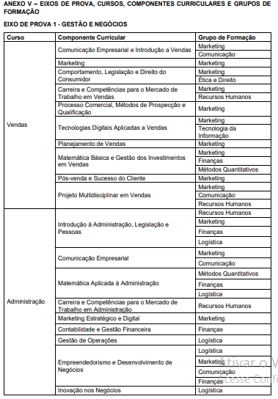

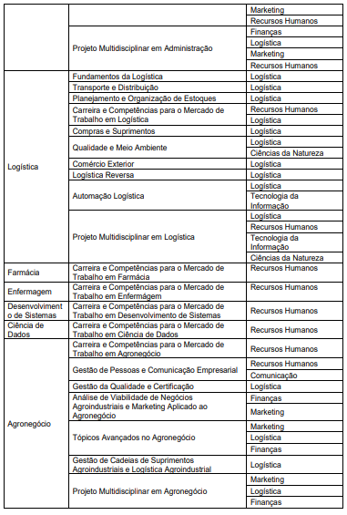

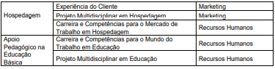

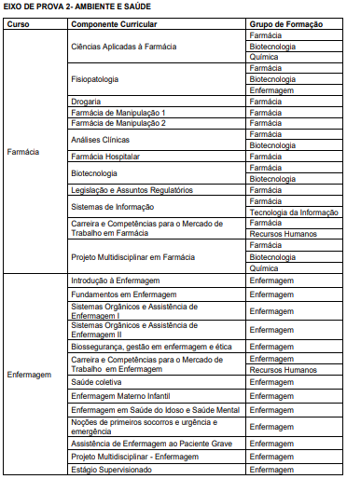

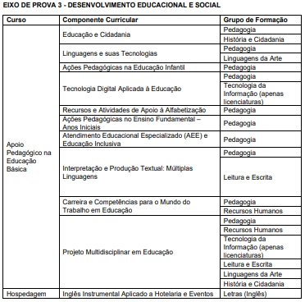

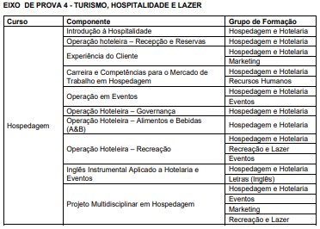

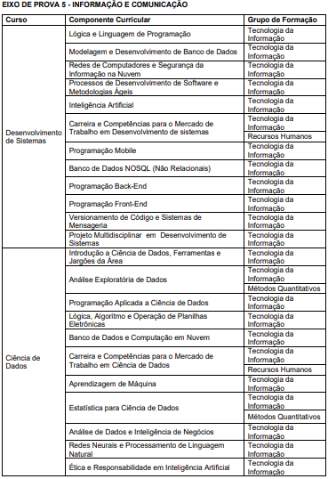

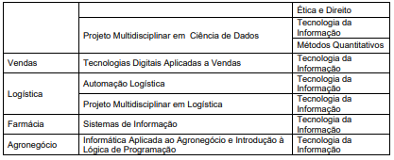

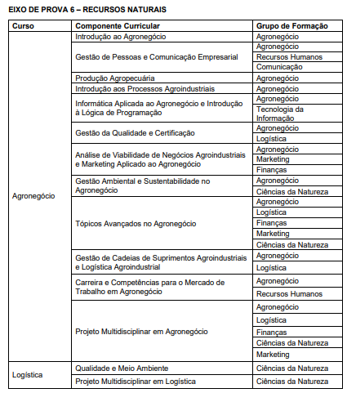

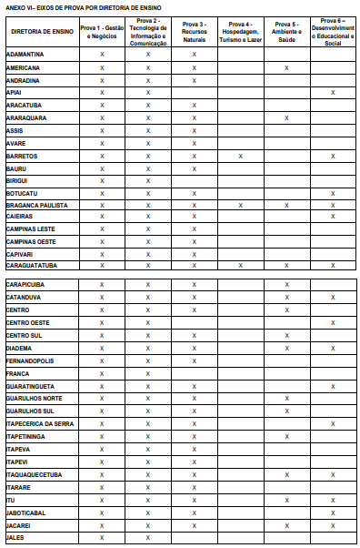

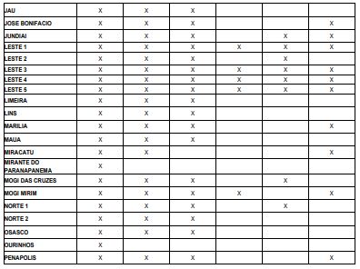

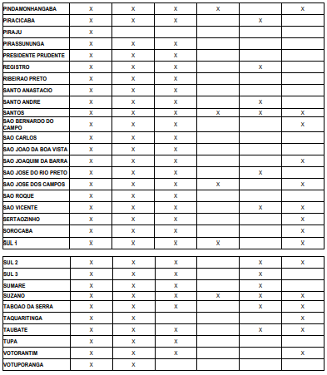

ANEXO VII (REQUERIMENTO DE INCLUSÃO E USO DO NOME SOCIAL) Nos termos do disposto no artigo 2º, do Decreto Estadual nº 55.588, de 17 de março de 2010, eu, ______________ _______________________________________________ (nome civil do(a) interessado(a)), portador(a) do documento de identidade/R.G nº ___________________________, órgão expedidor ______________ , UF _____, inscrito(a) no CPF/ MF sob nº __________________ , solicito a inclusão e uso do meu nome social ___________________________________ __________ (indicação do nome social), no Processo Seletivo Simplificado da Secretaria da Educação do Estado de São Paulo para posse no cargo público de Professor Temporário de Ensino Técnico Profissional. O nome civil deverá ser substituído, nas publicações oficiais, pelo nome social, seguido do número do documento oficial. Cidade/UF, em ____ de _________ de 2023. _______________________________________ assinatura do(a) candidato(a)
ANEXO VIII (AUTODECLARAÇÃO PARA FAZER JUS AO SISTEMA DE PONTUAÇÃO DIFERENCIADA PARA PRETOS, PARDOS E INDÍGENAS) AUTODECLARAÇÃO Eu, ________________________________________ _ , portador(a) do RG n°_____________ , e do CPF n° _______________ , DECLARO – sob pena das sanções cabíveis – especificamente para fins de obtenção de pontuação diferenciada para pretos, pardos e indígenas de que trata o Decreto nº 63.979, de 19/12/2018, que “Institui e disciplina sistema de pontuação diferenciada para pretos, pardos e indígenas em concursos públicos destinados à investidura em cargos e empregos no âmbito do serviço público paulista, nos termos da Lei Complementar n° 1.259, de 15 de janeiro de 2015, e dá providências correlatas” unicamente no que se refere ao Processo Seletivo Simplificado da Secretaria da Educação do Estado de São Paulo, para o cargo de Professor Temporário de Ensino Técnico Profissional, que: 1 – sou preto, pardo ou indígena; 2 – não fui eliminado(a) de qualquer concurso público ou processo seletivo realizados no âmbito do Estado de São Paulo, nem tive anulado ato de nomeação ou admissão, em decorrência de falsidade da autodeclaração, nos termos do disposto no parágrafo único, do artigo 4º, da Lei Complementar nº 1.259, de 15 de janeiro de 2015; 3 – manifesto interesse em utilizar a pontuação diferenciada; 4 – estou ciente de que o critério para participação na pontuação diferenciada corresponde à fenotipia (aparência) e não ancestralidade ou sentimento de pertencimento ou outros. Estou ciente de que se for detectada falsidade desta autodeclaração, estarei sujeito(a) às penalidades legais, inclusive de eliminação deste Processo Seletivo, em qualquer fase, e de anulação de minha nomeação, caso tenha sido empossado(a), após procedimento administrativo regular, em que sejam assegurados o contraditório e a ampla defesa. _________________, ____ de _____________de 2023. __________________________ _______________ assinatura do(a) candidato(a) OBS.: É permitido ao(a) candidato(a) preto(a), pardo(a) ou indígena manifestar que NÃO deseja se beneficiar do sistema de pontuação diferenciada. Para tanto terá seus direitos exauridos quanto à sua utilização, submetendo-se às regras gerais estabelecidas neste Edital, não podendo interpor recurso em razão desta opção, seja qual for o motivo alegado (neste caso, não assine esta autodeclaração). OBS.: Para fazer jus ao sistema de pontuação diferenciada, enviar – no período destinado às inscrições – via internet, no site da FGV (https://conhecimento.fgv.br/concursos/seducsp23), em link específico deste Processo Seletivo, na Área do(a) candidato(a), por sistema no upload, esta autodeclaração devidamente assinada, além dos demais documentos elencados no Capítulo VII do Edital de Abertura de Inscrições deste Processo Seletivo. ANEXO IX (MODELO DE ATESTADO DE COMPROVAÇÃO DE EXPERIÊNCIA PROFISSIONAL (MAGISTÉRIO) E EXPERIÊNCIA PROFISSIONAL (EXCETO MAGISTÉRIO) TIMBRE / CARIMBO DA EMPRESA ATESTADO DE EXPERIÊNCIA PROFISSIONAL Atesto, sob as penas da Lei, para fins de pontuação por experiência profissional no Processo Seletivo Simplificado para provimento do Cargo Professor de Ensino Fundamental e Médio (Educação Profissional), da Secretaria da Educação do Estado de São Paulo, que o(a) Sr.(a) _________________________ ___________R.G. nº _____________________, UF ______ exerceu nesta Empresa (cargo/função/emprego/atividade/serviço) de _______________________ no período de ____ / ____ / _______ a ____ / ____ / ________ (ou até a presente data), contando com _________ anos de efetivo exercício. ______________, _____ de _____________________ de _________ _______________________________________ _____ Nome, assinatura cargo/função da autoridade responsável pelo órgão de RH ou pela Instituição. ANEXO X (MODELO DA DECLARAÇÃO PARA CANDIDATO(A) DESEMPREGADO(A) REQUERER A REDUÇÃO DO VALOR DA TAXA DE INSCRIÇÃO, EM FACE DA LEI N.º 12.782/07) D E C L A R A Ç Ã O Eu, __________________________, RG n°___________, CPF n° _______________, DECLARO, sob pena das sanções cabíveis, para fins de concessão de redução de pagamento do valor da taxa de inscrição, prevista na Lei n° 12.782/07, que me encontro na condição de desempregado(a). _____________, ____ de _____________de 2023.

